Частное учреждение образования

«Колледж бизнеса и права»

ПОЯСНИТЕЛЬНАЯ ЗАПИСКА

к курсовому проекту по дисциплине

«Конструирование программ и языки программирования»

на тему:

«Программа автоматизации расчета стоимости установки дверей»

КП Т.693011.401

Руководитель проекта Н.В. Ржеутская

Учащийся К.В. Максимук

2019

# Объектно-ориентированный анализ и проектирование системы

## 1.1 Сущность задачи

Основной задачей автоматизируемой предметной области является автоматизация учета проданных дверей и расчёт стоимости выбранной двери.

Необходимо разработать программное приложение, используя язык объектно-ориентированного программирования C#.

В приложении должны быть реализованы следующие модули:

* ввод информации с клавиатуры;
* вывод информации в виде отчетов;
* сохранение информации в базе данных;
* вывод информации из базы данных;
* поиск по выбранному параметру:
* удаление из базы заданной информации.

Также должен быть предусмотрен вывод сообщений об ошибках, в случае введения неверных команд или данных.

Программы-аналоги обычно не создаются, вместо них пишутся сайты, через которые и происходит оформление заказов. Примеры таких сайтов в сети: БелСтатусСтрой, Деловой Лес, Двери в Минске.

## 1.2 Проектирование модели

Главной целью проектирования моделей является отображение функциональной структуры объекта, то есть производимые ими действия и связи между этими действиями. Наиболее распространенным средством моделирования данных являются диаграммы «сущность-связь» (ERD), которые предназначены для графического представления моделей данных разрабатываемой программной системы и предлагают некоторый набор стандартных обозначений для определения данных и отношений между ними. С помощью этого вида диаграмм можно описать отдельные компоненты концептуальной модели данных и совокупность взаимосвязей между ними, имеющих важное значение для разрабатываемой системы. Основными понятиями данной нотации являются понятия сущности и связи. При этом под сущностью понимается произвольное множество реальных или абстрактных объектов, каждый из которых обладает одинаковыми свойствами и характеристиками. В этом случае каждый рассматриваемый объект может являться экземпляром одной и только одной сущности, должен иметь уникальное имя или идентификатор, а также отличаться от других экземпляров данной сущности. Связь определяется как отношение или некоторая ассоциация между отдельными сущностями. Примерами связей могут являться родственные отношения типа «отец-сын» или производственные отношения типа «начальник-подчиненный». Другой тип связей задается отношениями «иметь в собственности» или «обладать свойством».

Графическая модель данных строится таким образом, чтобы связи между отдельными сущностями отражали не только семантический характер соответствующего отношения, но и дополнительные аспекты обязательности связей, а также кратность участвующих в данных отношениях экземпляров сущностей. Информационная модель базы представлена на диаграмме «Сущность-связь». Данная диаграмма представлена на рисунке 1.1.

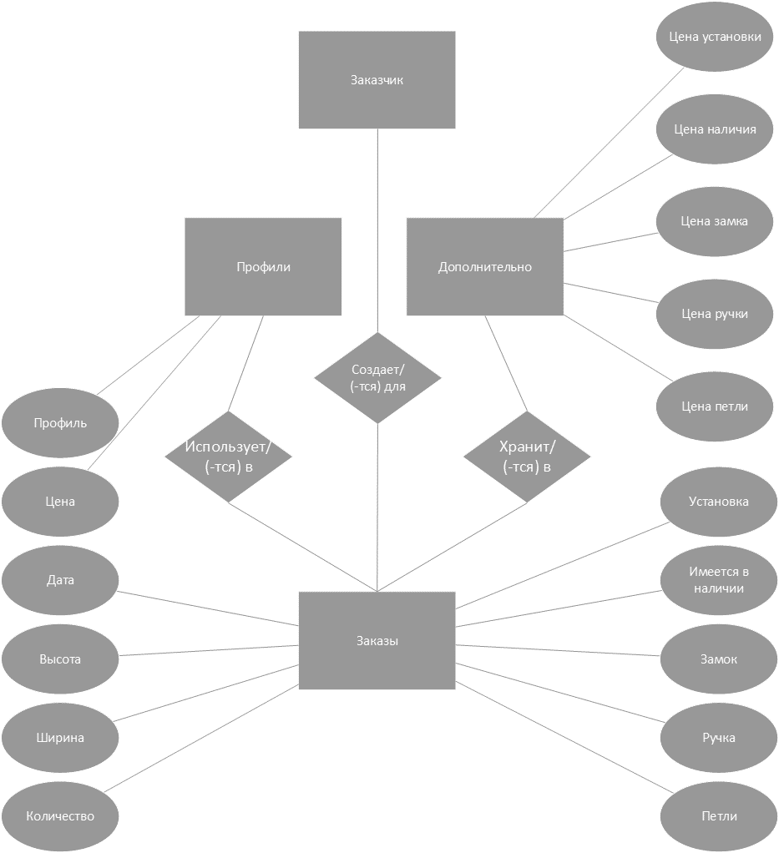Рисунок 1.1 - Диаграмма «сущность-связь» в нотации Баркера

Исходя из исследования предметной области, можно выделить следующие сущности разработки: заказчик, профили, дополнительно и заказы.

У сущности «Заказчик» нет выделяемых атрибутов

Для сущности «Профили» можно выделить следующие атрибуты:

* профиль;
* цена.

Для сущности «Дополнительно» можно выделить следующие атрибуты:

* цена установки;
* цена наличия;
* цена замка;
* цена ручки;
* цена петли.

Для сущности «Заказы» можно выделить следующие атрибуты:

* дата;
* ширина;
* высота;
* количество;
* установка;
* имеется в наличии;
* замок;
* ручка;
* петли.

Суть диаграммы вариантов использования состоит в том, что проектируемая система представляется в виде множества сущностей или актёров, взаимодействующих с системой с помощью, так называемых, вариантов использования.

Варианты использования описывают не только взаимодействия между пользователями и сущностью, но также реакции сущности на получение отдельных сообщений от пользователей и восприятие этих сообщений за пределами сущности. Варианты использования могут включать в себя описание особенностей способов реализации сервиса и различных исключительных ситуаций, таких как корректная обработка ошибок системы. Множество вариантов использования в целом должно определять все возможные стороны ожидаемого поведения системы.

Актёр представляет собой внешнюю по отношению к моделируемой системе сущность, которая взаимодействует с системой и использует её функциональные возможности для достижения определённых целей или решения частных задач. При этом актёры служат для обозначения согласованного множества ролей, которые могут играть пользователи в процессе взаимодействия с проектируемой системой. Каждый актёр может рассматриваться как некоторая отдельная роль относительно конкретного варианта использования.

Данное программное средство имеет следующие основные (Include) функции:

* обращение к базе данных.

К вспомогательным (Extend) функциям, расширяющим возможности системы, относятся следующие функции:

* просмотр справки;
* подсчет стоимости заказа с выбранными параметрами;
* изменение профиля;
* добавление профиля;
* удаление профиля;
* изменение цены на дополнительные услуги;
* вывод заказов в MS Excel;
* создание новых заказов;
* удаление существующих заказов;
* отображение всех заказов;
* поиск заказа по дате;

Диаграмма вариантов использования представлена в графической части на листе 1.

Диаграмма классов служит для представления статической структуры модели системы в терминологии классов объектно-ориентированного программирования. Диаграмма классов может отражать, в частности, различные взаимосвязи между отдельными сущностями предметной области, такими как объекты и подсистемы, а также описывает их внутреннюю структуру и типы отношений. На данной диаграмме не указывается информация о временных аспектах функционирования системы. С этой точки зрения диаграмма классов является дальнейшим развитием концептуальной модели проектируемой системы.

В данном курсовом проекте будут реализованы классы и их методы, представлены в таблице 1.

Таблица 1 – Классы

|  |  |  |
| --- | --- | --- |
| Класс | Поля | Методы |
| Main | – | Main, button1_Click, button2_Click, button3_Click, button5_Click, button7_Click, button9_Click, Main_HelpRequested. |
| Profili | ConnectionString | button1_Click, button4_Click, Is_CenaOfProfil_Correct, Is_NameOfProfil_Correct, Profili, Profili_HelpRequested, Profili_Load, ShowData, SomethingChanged. |
| Dop | ConnectionString | button1_Click, button2_Click, Dop. Dop_HelpRequested, Dop_Load, IsTextValue, ShowData, SomethingChanged. |
| Add_zakaz | ConnectionString | Add_zakaz, Add_zakaz_HelpRequested, Add_zakaz_Load, button1_Click, button2_Click, CheckIsEverythingCorrect, IsStringCorrectPositiveDigitsOnly, IsStringCorrectWordsOnly, Selpr, SomethingChanged. |

Продолжение таблицы 1

|  |  |  |
| --- | --- | --- |
| Класс | Поля | Методы |
| Calc | ConnectionString | button5_Click, Calc, Calc_HelpRequested, Calc_Load, CheckIsEverythingCorrect, IsStringCorrectPositiveDigitsOnly, IsStringCorrectWordsOnly, SelCena, Selpr, ShowData, SomethingChanged. |
| Uchet_zakaz | ConnectionString | button1_Click_1, button10_Click, button2_Click, button4_Click, button7_Click, button9_Click, Selpr, ShowData, Uchet_zakaz, Uchet_zakaz_HelpRequested, Uchet_zakaz_Load. |

Диаграмма классов для проектируемой системы представлена в графической части на листе 2.

При моделировании поведения проектируемой или анализируемой системы возникает необходимость детализировать особенности алгоритмической и логической реализации выполняемых системой операций. Для моделирования процесса выполнения операций в языке UML используются так называемые диаграммы деятельности. Каждое состояние на диаграмме деятельности соответствует выполнению некоторой элементарной операции, переход в следующее состояние срабатывает только при завершении этой операции. Графически диаграмма деятельности представляется в форме графа, вершинами которого являются состояния действия, а дугами - переходы от одного состояния действия к другому.

Основная цель использования диаграмм деятельности - визуализация особенностей реализации операций классов, когда необходимо представить алгоритмы их выполнения.

Диаграмма деятельности описана для конкретного окна (выбора персонажа для атаки) и представлена в графической части на листе 3

Для моделирования взаимодействия объектов в UML используются соответствующие диаграммы взаимодействия. Если рассматривать взаимодействия объектов во времени, тогда для представления временных особенностей передачи и приема сообщений между объектами используется диаграмма последовательности.

Временной аспект поведения имеет существенное значение при моделировании синхронных процессов, описывающих взаимодействия объектов. Именно для этой цели и используются диаграммы последовательности, в которых ключевым моментом является динамика взаимодействия объектов во времени. При этом диаграмма последовательности имеет как бы два измерения: одно - слева направо в виде вертикальных линий, каждая из которых изображает линию жизни отдельного объекта, участвующего во взаимодействии; второе - вертикальная временная ось, направленная сверху вниз, на которой начальному моменту времени соответствует самая верхняя часть диаграммы.

Диаграмма последовательности создана для окна подсчета цены заказа и представлена в графической части на листе 4.

Рассмотренные ранее диаграммы отражали концептуальные аспекты построения модели системы и относились к логическому уровню представления. Особенность логического представления заключается в том, что оно оперирует понятиями, которые не имеют самостоятельного материального воплощения. Другими словами, различные элементы логического представления, такие как классы, ассоциации, состояния, сообщения, не существуют материально или физически. Они лишь отражают наше понимание структуры физической системы или аспекты ее поведения.

Основное назначение логического представления состоит в анализе структурных и функциональных отношений между элементами модели системы. Однако для создания конкретной физической системы необходимо некоторым образом реализовать все элементы логического представления в конкретные материальные сущности. Для описания таких реальных сущностей предназначен другой аспект модельного представления, а именно физическое представление модели.

Диаграмма компонентов описывает объекты реального мира - компоненты программного обеспечения. Эта диаграмма позволяет определить архитектуру разрабатываемой системы, установив зависимости между программными компонентами.

Вид диаграммы компонентов для данной проектируемой системы представлен в графической части на листе 5 и содержит следующие компоненты:

* doors.mdf;
* doors_log.LDF;
* Doors.exe;
* Calculator-PNG-Image.png;
* delightful-door-door-png-door-png-door-l-a271583c5.png;
* dveri.png;
* generatetables256.png;
* kalkulyator.jpg;
* register.png;
* save.png;
* w256h2561372351017Save256.png;
* w256h2561387214968Help.png.

# Вычислительная система

## 2.1 Требования к аппаратным и операционным ресурсам

Основными минимальными требованиями, выдвигаемыми к аппаратному обеспечению персонального компьютера, являются:

* процессор 800 МГц и выше;
* оперативная память 1024 Мбайт и более;
* свободное место на диске 30 Мбайт;
* интегрированная видеокарта;
* монитор;
* мышь, клавиатура;

Компьютер должен работать под управлением операционной системы, начиная с Windows 7 и выше. Наиболее удобной операционной системой для проведения испытаний является Windows 10, так как она ориентированна на максимальное использование всех возможностей ПК, сетевых ресурсов и обеспечение комфортных условий работы.

## 2.2 Инструменты разработки

Инструментами разработки являются:

* операционная система Windows 10;
* система управления данными MS SQL Server 2017 (SSMS 2017);
* среда программирования Microsoft Visual Studio 2019;
* язык программирования C#;
* MS Visio 2019;
* MS Office 2019 (MS Word 2019, MS Excel 2019);
* Dr. Explain.

Visual Studio меняет отношение к процессу разработки, делая его увлекательным и хорошо организованным. Новый продукт отличается повышенной скоростью загрузки рабочей среды и открывает разработчикам доступ к конкретным проектам буквально в считанные секунды. Кроме того, все длительные процессы выполняются в Visual Studio в фоновом режиме, что не замедляет скорость работы среды и не отвлекает разработчика от основных задач.

Также рабочая среда Visual Studio имеет новый контекстно-зависимый интерфейс. Главная его особенность заключается в том, что он предлагает разработчику только те функции и инструменты, которые ему нужны на данном этапе работы. Таким образом, панель инструментов не содержит ничего лишнего и не затрудняет поиск нужных функций.

Visual Studio позволяет эффективно управлять полным жизненным циклом приложения от этапа его разработки до стадии эксплуатации. Такой подход предполагает командную работу и участие в процессе большого количества специалистов разного профиля: от архитекторов и разработчиков до дизайнеров и заказчиков проекта.

Консолидацию всех циклов работы над приложением и взаимодействие рабочей группы в Visual Studio обеспечивает усовершенствованное решение Team Foundation Server. С его помощью все участники процесса разработки могут отслеживать состояние проекта, видеть его динамику, контролировать сроки и получать аналитические отчёты о каждом периоде работы.

Кроме того, Visual Studio содержит обновлённые инструменты проверки качества и работоспособности приложения, что позволяет тестировщикам моделировать поведение приложения в момент его использования, а также вовремя обнаруживать недочёты в разработке. А функция PowerPoint StoryBoarding позволяет техническим специалистам представлять макет будущего решения заказчику в понятном для него формате.

С# — это язык программирования, синтаксис которого очень похож на синтаксис Java (но не идентичен ему). Например, в С# (как в Java) определение класса состоит из одного файла (*.cs), в отличие от C++, где определение класса разбито на заголовок (*.h) и реализацию (*.срр). Однако называть С# клоном Java было бы неверно. Как С#, так и Java основаны на синтаксических конструкциях C++. Если Java во многих отношениях можно назвать очищенной версией C++, то С# можно охарактеризовать как очищенную версию Java.

Синтаксические конструкции С# унаследованы не только от C++, но и от Visual Basic. Например, в С#, как и в Visual Basic, используются свойства классов как C++, С# позволяет производить перегрузку операторов для созданных вами типов (Java не поддерживает ни ту, ни другую возможность). С# — это фактически гибрид разных языков. При этом С# синтаксически не менее (если не более) чист, чем Java, так же прост, как Visual Basic, и обладает практически той же мощью и гибкостью, что и C++.

SQL Server является надежной базой данных для любых целей, может продолжать расширяться по мере наполнения информацией, без заметного уменьшения быстродействия операций с записями в многопользовательском режиме. Пользователи могут быть добавлены путем модернизации оборудования. В последнем тесте поддерживалось до 4600 пользователей базы данных.

Обеспечивается максимальная безопасность. Данные защищены от несанкционированного доступа за счет интеграции сетевой безопасности с сервером безопасности. Поскольку безопасность на уровне пользователя, пользователи могут иметь ограниченный доступ к записи данных, тем самым защищая их от модификации или поиска, указав доступ на уровне пользовательских привилегией. Кроме того, с данными, хранящимися на отдельном сервере, сервер работает как шлюз, который ограничивает несанкционированный доступ.

SQL Server обрабатывает запросы от пользователей и только отправляет пользователю результаты запроса. Таким образом, минимальная информация передается по сети. Это улучшает время отклика и устраняет узкие места в сети. Это также позволяет использовать SQL Server в качестве идеальной базы данных для сети Интернет.

Техническое обслуживание SQL Server очень простое и не требует больших знаний. Возможны изменения в структуре данных, а также резервное копирование во время работы сервера, без остановки.

Microsoft Office — офисный пакет приложений, созданных корпорацией Microsoft для операционных систем Microsoft Windows, Windows Phone, Android, macOS, iOS. В состав этого пакета входит программное обеспечение для работы с различными типами документов: текстами, электронными таблицами, базами данных и др.

Microsoft Word — текстовый процессор. Доступен под Windows, Android и macOS. Позволяет подготавливать документы различной сложности. Поддерживает OLE, подключаемые модули сторонних разработчиков, шаблоны и многое другое. Основным форматом в последней версии является позиционируемый как открытый Microsoft Office Open XML, который представляет собой ZIP-архив, содержащий текст в виде XML, а также всю необходимую графику. Наиболее распространенным остается двоичный формат файлов Microsoft Word 97—2003 с расширением DOC. Продукт занимает ведущее положение на рынке текстовых процессоров, и его форматы используются как стандарт де-факто в документообороте большинства предприятий.

Microsoft Excel — табличный процессор. Поддерживает все необходимые функции для создания электронных таблиц любой сложности. Занимает ведущее положение на рынке. Последняя версия использует формат OOXML с расширением «.xlsx», более ранние версии использовали двоичный формат с расширением «.xls».

Microsoft Visio — векторный графический редактор, редактор диаграмм и блок-схем для Windows. Полнофункциональная версия Microsoft Visio Professional для создания и редактирования монограмм и диаграмм в пакеты MS Office не входит и распространяется отдельно.

Первоначально Visio разрабатывался и выпускался компанией Visio Corporation. Microsoft приобрела компанию в 2000 году, тогда продукт назывался Visio 2000, был выполнен ребрендинг, и продукт был включён в состав Microsoft Office. Последняя версия продукта была выпущена в 2016-м году.

Dr. Explain – программа для быстрого создания файлов справки (help-файлов), справочных систем, online руководств пользователя, пособий и технической документации к программному обеспечению и техническим системам. Уникальность Dr.Explain заключается в принципиально новом подходе к созданию пользовательской документации, который значительно ускоряет этот трудоемкий процесс по сравнению с другими инструментами.

Программа способна анализировать пользовательский интерфейс приложений и создавать скриншоты (копии экранов) окон, автоматически расставляя на них пояснительные выноски для элементов интерфейса.

Процесс практически полностью автоматизирован, что позволяет достаточно быстро аннотировать экраны приложений и веб-сайтов для иллюстрирования пользовательской документации на ПО.

# Объектно-ориентированный анализ и проектирование системы

## 3.1 Требования к приложению

Для того, чтобы к базе данных могли получать доступ сразу несколько пользователей, разумно разделить собственно базу данных (она будет храниться в базе MS SQL Server, и может храниться на сервере) и интерфейс пользователя (представлен при помощи форм).

Приложение должно обеспечивать следующие функции:

* редактирование, добавление и удаление данных о дверях;
* поиск двери;
* калькулятор расчета стоимости покупки и установки двери;
* пользователям системы должен быть предоставлен простой и интуитивно-понятный интерфейс;
* возможность для различных пользователей совместного доступа к базе данных;
* разграничение прав доступа к различным областям базы данных при помощи системы паролей;
* справка.

Одной из главных деталей программного средства является пользовательский интерфейс. Он должен быть интуитивно понятным и максимально удобным для всех пользователей программы, а тем более для новичков в работе с компьютером. Кроме этого, он должен быть выполнен в одной цветовой гамме в спокойных тонах. Все формы данного программного средства будут выполнены в одном стиле.

## 3.2 Концептуальный прототип

При запуске программы будет отображаться главное меню. Дальнейшие действия программы будут зависеть от выбора пользователя. Меню будет состоять из следующих пунктов:

* «Профили»;
* «Дополнительные услуги»;
* «Учет заказов»;
* «Оформить заказ»;
* «Калькулятор стоимости»;
* «Справка».

При выборе пункта меню «Профили» будет вызываться форма, на которой можно будет просмотреть существующие, добавить новый или удалить профиль.

При выборе пункта меню «Дополнительные услуги» будет вызываться форма изменения цен на дополнительные услуги: цена установки, цена наличника, цена на замок, цена на ручку и цена на петлю.

При выборе пункта меню «Учет заказов» будет вызываться форма с информацией о всех произведенных заказах, а также осуществляться поиск по дате/профилю и экспорт в MS Excel.

При выборе пункта меню «Оформить заказ» будет вызываться форма добавления нового заказа.

При выборе пункта меню «Калькулятор стоимости» будет вызываться форма как при добавлении нового заказа и кнопкой «рассчитать».

При выборе пункта меню «Справка» будет вызываться инструкция по эксплуатации программы.

## 3.3 Организация данных

Для определения структуры данных представим схему, которая содержит основные объекты и показывает взаимосвязь этих объектов и задач пользователя. В качестве модели данных системы управления базами данных MS SQL Server используется реляционная модель, так как она отображает объединение выявленных при анализе сущностей в схему, объединяющую упорядоченные данные определенными отношениями.

Для логического размещения данных в реляционной базе используются таблицы, созданные в приложении MS SQL Server.

Структура данных таблиц, и их краткое описание приводится в таблицах 3.1-3.3.

Таблица «Profili» хранит информацию о профилях (определенных наборах из материалов и способов обработки этих материалов для двери), она представлена в таблице 3.1.

Таблица 3.1 - «Profili»

|  |  |  |  |
| --- | --- | --- | --- |
| Имя поля | Тип поля | Размер поля, байт | Описание поля |
| id_profil | int | 4 | Маркировка профиля |
| profil | nvarchar | 50 | Название профиля |
| cena | real | 4 | Цена профиля |

Таблица «Dopolnitelno» хранит информацию о ценах на дополнительные услуги, они представлены в таблице 3.2.

Таблица 3.2 - «Dopolnitelno»

|  |  |  |  |
| --- | --- | --- | --- |
| Имя поля | Тип поля | Размер поля, байт | Описание поля |
| id_dop | int | 4 | Уникальный номер дополнительного комплекта |
| cena_ustanovki | real | 4 | Фиксированная цена установки двери |
| cena_nalichniki | real | 4 | Фиксированная цена наличника |
| cena_zamki | real | 4 | Фиксированная цена на замок в дверь |
| cena_ruchka | real | 4 | Фиксированная цена на ручку двери |
| cena_petli | real | 4 | Фиксированная цена на петлю двери |

Таблица «Zakazy» хранит информацию обо всех произведенных и оформленных заказах, а также о деталях этих заказов. Структура данных представлена в таблице 3.3.

Таблица 3.3 - «Zakazy»

|  |  |  |  |
| --- | --- | --- | --- |
| Имя поля | Тип поля | Размер поля, байт | Описание поля |
| id_zakaz | int | 4 | Уникальный номер заказа |
| data | date | 3 | Дата заказа |
| id_profil | int | 4 | Выбранный заказчиком профиль двери |
| vysota | int | 4 | Высота требуемой заказчиком двери |
| shirina | int | 4 | Ширина требуемой заказчиком двери |
| kolvo | int | 4 | Количество требуемых заказчиком дверей |
| ustanovka | bit | 1 | Нужна ли установка двери |
| nalichniki | bit | 1 | Нужна ли установка наличников |
| zamok | bit | 1 | Нужен ли замок в дверь(-и) |
| ruchka | bit | 1 | Нужна ли установка/замена ручки в дверь(-и) |
| petli | bit | 1 | Нужен ли комплект петель к двери(-ям) |
| id_dop | int | 4 | Уникальный номер дополнительного комплекта |

Структура базы данных представлена на схеме на рисунке 3.1.

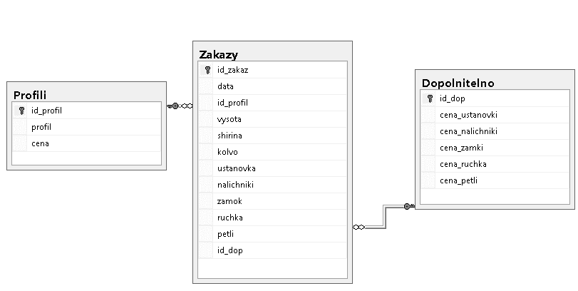

Рисунок 3.1 - Схема данных

## 3.4 Функции: логическая и физическая организация

Проверка вводимых пользователем значений (окно изменения цен на дополнительные услуги):

private void SomethingChanged(object sender, EventArgs e)

{

if (IsTextValue(textBox1.Text) && IsTextValue(textBox2.Text) && IsTextValue(textBox3.Text) && IsTextValue(textBox4.Text) && IsTextValue(textBox5.Text) && textBox1.Enabled == true)

{

button1.Enabled = true;

}

else

{

button1.Enabled = false;

}

}

private bool IsTextValue(string Text)

{

if (Text.Length == 0)

{

return false;

}

else

{

for (int i = 0; i < Text.Length; i++)

{

char symbol = Text[i];

if (char.IsDigit(symbol))

{

if(i == Text.Length - 1)

{

return true;

}

}

else

{

return false;

}

}

}

return false;

}

Изменение цены дополнительных услуг и занесение их в базу данных:

private void button1_Click(object sender, EventArgs e)

{

string ust, nal, zam, ruc, pet;

SqlConnection Connection = new SqlConnection(ConnectionString);

try

{

Connection.Open();

}

catch (SqlException)

{

MessageBox.Show("Проверьте, достаточно ли места на диске, достаточно ли прав у учетной записи для операций с БД (См. справку), файлы MDF и LDF не должны быть помечены \"Только для чтения\". \n\nВозможно стоит попробовать отключить БД и запустить программу еще раз.", "Ошибка", MessageBoxButtons.OK, MessageBoxIcon.Error);

}

SqlCommand comm = new SqlCommand("SELECT max(id_dop) FROM Dopolnitelno", Connection);

int max = (int)comm.ExecuteScalar();

ust = textBox1.Text;

nal = textBox2.Text;

zam = textBox3.Text;

ruc = textBox4.Text;

pet = textBox5.Text;

string sql = string.Format($"UPDATE Dopolnitelno SET cena_ustanovki='{ust}', cena_nalichniki='{nal}', cena_zamki='{zam}', cena_ruchka='{ruc}', cena_petli='{pet}' WHERE id_dop=1");

SqlCommand cmd = new SqlCommand(sql, Connection);

if (cmd.ExecuteNonQuery() == 1)

{

MessageBox.Show("Данные успешно изменены.");

}

ShowData();

Connection.Close();

textBox1.Enabled = false;

textBox2.Enabled = false;

textBox3.Enabled = false;

textBox4.Enabled = false;

textBox5.Enabled = false;

button1.Enabled = false;

button2.Enabled = true;

}

Загрузка значений из базы данных, для отображения на форме:

public void ShowData()

{

SqlConnection Connection = new SqlConnection(ConnectionString);

try

{

Connection.Open();

}

catch (SqlException)

{

MessageBox.Show("Проверьте, достаточно ли места на диске, достаточно ли прав у учетной записи для операций с БД (См. справку), файлы MDF и LDF не должны быть помечены \"Только для чтения\". \n\nВозможно стоит попробовать отключить БД и запустить программу еще раз.", "Ошибка", MessageBoxButtons.OK, MessageBoxIcon.Error);

}

SqlCommand comm1 = new SqlCommand("SELECT cena_ustanovki FROM Dopolnitelno", Connection);

SqlDataReader myReader = comm1.ExecuteReader(CommandBehavior.CloseConnection);

while (myReader.Read())

{

textBox1.Text = Convert.ToString(myReader[0]);

}

Connection.Close();

try

{

Connection.Open();

}

catch (SqlException)

{

MessageBox.Show("Проверьте, достаточно ли места на диске, достаточно ли прав у учетной записи для операций с БД (См. справку), файлы MDF и LDF не должны быть помечены \"Только для чтения\". \n\nВозможно стоит попробовать отключить БД и запустить программу еще раз.", "Ошибка", MessageBoxButtons.OK, MessageBoxIcon.Error);

}

SqlCommand comm2 = new SqlCommand("SELECT cena_nalichniki FROM Dopolnitelno", Connection);

SqlDataReader myReader2 = comm2.ExecuteReader(CommandBehavior.CloseConnection);

while (myReader2.Read())

{

textBox2.Text = Convert.ToString(myReader2[0]);

}

Connection.Close();

try

{

Connection.Open();

}

catch (SqlException)

{

MessageBox.Show("Проверьте, достаточно ли места на диске, достаточно ли прав у учетной записи для операций с БД (См. справку), файлы MDF и LDF не должны быть помечены \"Только для чтения\". \n\nВозможно стоит попробовать отключить БД и запустить программу еще раз.", "Ошибка", MessageBoxButtons.OK, MessageBoxIcon.Error);

}

SqlCommand comm3 = new SqlCommand("SELECT cena_zamki FROM Dopolnitelno", Connection);

SqlDataReader myReader3 = comm3.ExecuteReader(CommandBehavior.CloseConnection);

while (myReader3.Read())

{

textBox3.Text = Convert.ToString(myReader3[0]);

}

Connection.Close();

try

{

Connection.Open();

}

catch (SqlException)

{

MessageBox.Show("Проверьте, достаточно ли места на диске, достаточно ли прав у учетной записи для операций с БД (См. справку), файлы MDF и LDF не должны быть помечены \"Только для чтения\". \n\nВозможно стоит попробовать отключить БД и запустить программу еще раз.", "Ошибка", MessageBoxButtons.OK, MessageBoxIcon.Error);

}

SqlCommand comm4 = new SqlCommand("SELECT cena_ruchka FROM Dopolnitelno", Connection);

SqlDataReader myReader4 = comm4.ExecuteReader(CommandBehavior.CloseConnection);

while (myReader4.Read())

{

textBox4.Text = Convert.ToString(myReader4[0]);

}

Connection.Close();

try

{

Connection.Open();

}

catch (SqlException)

{

MessageBox.Show("Проверьте, достаточно ли места на диске, достаточно ли прав у учетной записи для операций с БД (См. справку), файлы MDF и LDF не должны быть помечены \"Только для чтения\". \n\nВозможно стоит попробовать отключить БД и запустить программу еще раз.", "Ошибка", MessageBoxButtons.OK, MessageBoxIcon.Error);

}

SqlCommand comm5 = new SqlCommand("SELECT cena_petli FROM Dopolnitelno", Connection);

SqlDataReader myReader5 = comm5.ExecuteReader(CommandBehavior.CloseConnection);

while (myReader5.Read())

{

textBox5.Text = Convert.ToString(myReader5[0]);

}

Connection.Close();

}

## 3.5 Проектирование справочной системы приложения

В данной программе присутствует справочная система для ознакомления пользователя с программой и помощи в навигации между разделами меню.

Система справки данного программного средства будет содержать следующие разделы:

* справка об главном окне;
* справка об окне профилей;
* справка об окне дополнительных услуг;
* справка об окне учета заказов;
* справка об окне оформления нового заказа;
* справка об окне стоимости заказа;
* решение проблем.

Справочная система будет создана в программе Dr.Explain.

# 4 Описание программного средства

## 4.1 Функциональное назначение

Приложение «автоматизации расчета стоимости установки дверей» предназначено для автоматизации расчета стоимости установки дверей и отображения информации о цене установки и ведении учета всех заказов. Это приложение упростит работу менеджеров по продажам, но не является заменой 1С. Для хранения и использования программы потребуется от 10 Мбайт до 30 Мбайт свободного места на диске. Во время тестов, объем памяти занимаемой программой составил 11,7 Мбайт. Процесс инсталляции не требуется. Программа запускается As-Is («Как есть») из .exe файла.

Характерными особенностями разработанной программы являются:

* практическое использование Windows Forms с использованием языка программирования C#;
* практическое применение экстремального варианта написания приложения в наикратчайшие сроки.

Для применения данного программного средства необходимы следующие технически требования:

* процессор 800 МГц и выше;
* оперативная память 1024 Мбайт и более;
* свободное место на диске 30 Мбайт;
* интегрированная видеокарта;
* монитор;
* мышь, клавиатура;

Программное средство создано в среде разработки Visual Studio 2019 на языке программирования C# в операционной системе Windows 10. Программное средство может работать в средах операционных систем семейства Microsoft Windows начиная с Windows 7. Программа не требовательна к системным ресурсам, также проста в использовании и не требует специальных навыков при работе. Для работы данного программного средства требуется предварительная установка и настройка следующих программных продуктов:

* MS SQL Server 2017;
* SSMS 2017;
* Microsoft Net Framework 4.

## 4.2 Функциональное назначение

Основными задачами приложения являются расчет стоимости и ведение учета всех заказов.

Данное программное средство предназначено для автоматизации расчета стоимости дверей, и занимается вопросами менеджмента Целью программного средства является снижение психологической работы менеджера по продажам и упрощения всего процесса составления и учета заказов, быстрое использование данных.

Программа использует стандартные элементы управления, такие как кнопки, окна, выпадающие списки, поля ввода, что обеспечивает единство структуры базы данных и программного средства.

В работе программного средства предусмотрены некоторые ситуации, которые должны предупреждать пользователя, чтобы он выполнял все необходимые требования по эксплуатации программы. Для этого существуют сообщения системы, например если при попытке доступа к базе данных случится ошибка, то на экран выведется сообщение о вариантах решения и совет ­просмотра справки для инструкций.

Таким образом, программа может применяться в реальных условиях, представляя собой достаточно удобный помощник.

## 4.3 Входные данные

Входными, как и выходными, данными для программы является база данных, содержащая всю информацию о сделанных заказах.

## 4.4 Выходные данные

Выходными данными для программы будут являться база данных и отчет о всех совершенным заказах в виде файла Excel. Внутренняя структура такого отчета представлена в приложении Б на рисунке Б1.

# 5 Методика испытаний

## 5.1 Технические требования

Минимальными требованиями для оптимальной работы программного средства является персональный компьютер (ПК) со следующими характеристиками:

* процессор 800 МГц и выше;
* оперативная память 1024 Мбайт и более;
* свободное место на диске до 30 Мбайт;
* интегрированная видеокарта.

Компьютер должен работать под управлением операционной системы, начиная с Windows7 и выше. Наиболее удобной операционной системой для проведения испытаний является Windows 7, так как она ориентированна на максимальное использование всех возможностей ПК, сетевых ресурсов и обеспечение комфортных условий работы.

## 5.2 Функциональное тестирование

Таблица 5.2 – Функциональное тестирование

|  |  |  |  |
| --- | --- | --- | --- |
| № п/п | Описание | Ожидаемый результат | Фактический результат |
| 001 | Тестирование окон на принятие корректно введенных значений. | Можно создать / изменить / сохранить измененные / новые значения. Кнопки «Сохранить» и «Добавить» будут активны. | Фактический результат совпадает с ожидаемым и предоставлен на рисунках 5.1 – 5.12 |

|  |  |  |
| --- | --- | --- |
| Рисунок 5.1 | Рисунок 5.2 | Рисунок 5.3 |
| Рисунок 5.4 | Рисунок 5.5 | Рисунок 5.6 |
| Рисунок 5.7 | Рисунок 5.8 | Рисунок 5.9 |
|  |  |  |
| Рисунок 5.10 | Рисунок 5.11 | Рисунок 5.12 |

Продолжение таблицы 5.2

|  |  |  |  |
| --- | --- | --- | --- |
| № п/п | Описание | Ожидаемый результат | Фактический результат |
| 002 | Тестирование окон на некорректно введенные значения. | Невозможно создать / изменить / сохранить измененные / новые значения. Кнопки «Сохранить» и «Добавить» не активны. | Фактический результат совпадает с ожидаемым и предоставлен на рисунках 5.13 – 5.24 |

|  |  |  |
| --- | --- | --- |
| Рисунок 5.13 | Рисунок 5.14 | Рисунок 5.15 |
|  |  |  |
| Рисунок 5.16 | Рисунок 5.17 | Рисунок 5.18 |
|  |  |  |
| Рисунок 5.19 | Рисунок 5.20 | Рисунок 5.21 |
|  |  |  |
| Рисунок 5.22 | Рисунок 5.23 | Рисунок 5.24 |
|  |  |  |

# 6 Применение

## 6.1 Назначение программы

Суть назначения этого программного средства является облегчение ведения журнала заказов и составления новых заказов, оно может применяться в области услуг продаж и менеджмента. Ограничением, накладываемым на область применения данного программного средства, является отсутствие информации о заказчике, потребность в отдельном средстве ведения базы клиентов и их заказов.

## 6.2 Условия применения

Для применения данного программного средства необходимы следующие технически требования:

* процессор Intel Core 2 Duo или выше;
* минимальный объем оперативной памяти — 1024 Мбайт;
* операционная система Windows 7 и выше;
* Framework v4.0
* рекомендуется монитор типа VGA или с лучшей разрешающей способностью;
* клавиатура;
* мышь.

## 6.3 Справочная система

Справочная система программного средства представляет собой отдельный файл «HelpFile.chm» с полным описанием основных функций программы в формате *.chm. В справочной системе даны ответы на типичные вопросы, возникающие при работе с приложением, что, несомненно, должно помочь при освоении программного средства.

Справка имеет следующие разделы, которые отображены на рисунке 6.1:

* справка об главном окне;
* справка об окне профилей;
* справка об окне дополнительных услуг;
* справка об окне учета заказов;
* справка об окне оформления нового заказа;
* справка об окне стоимости заказа;
* решение проблем.

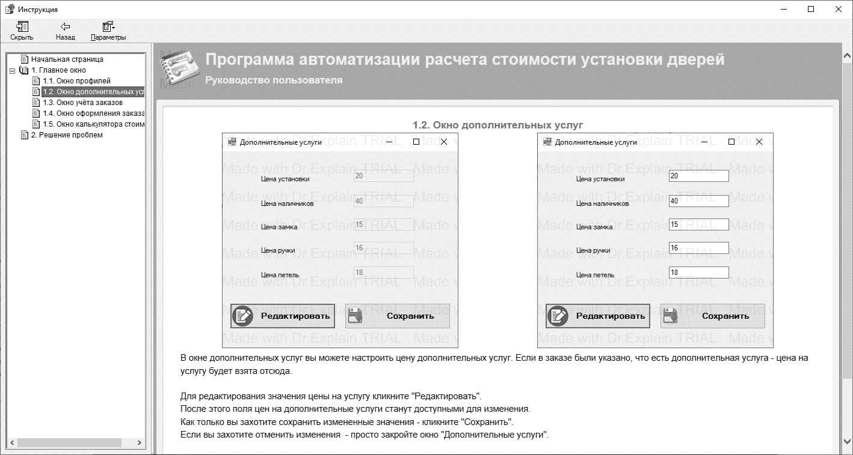

Рисунок 6.1 – Внутренняя структура разделов справки

# Заключение

Программное средство можно модифицировать, как того пожелает заказчик.

В процессе разработки программы использовался в большом объеме материал по программированию и алгоритмизации, что способствовало закреплению наработанных навыков и умений в этих областях знаний.

При разработке приложения наибольшее внимание уделялось максимальному созданию понятного интерфейса.

Проект был разработан в среде Microsoft Visual Studio 2019 на языке С#.

# Список литературы

1. Иванов, А.А. Автоматизация технологических процессов и производств: Учебное пособие / А.А. Иванов. - М.: Форум, 2012. - 224 c.
2. Клюев, А.С. Наладка средств автоматизации и автоматических систем регулирования: Справочное пособие / А.С. Клюев, А.Т. Лебедев, С.А. Клюев. - М.: Альянс, 2009. - 368 c.
3. Пантелеев, В.Н. Основы автоматизации производства: Учебник для учреждений начального профессионального образования / В.Н. Пантелеев, В.М. Прошин. - М.: ИЦ Академия, 2013. - 208 c.
4. Лесневский, А. С. Объектно-ориентированное программирование: Бином. Лаб. знаний / Лесневский А. С. — М.: Бином. Лаб. знаний, 2010. — 232с
5. Балдин, К.В. Информационные технологии в управлении предприятием: Учеб. для студ. учреждений высш. проф. образования / К.В. Балдин. - М.: ИЦ Академия, 2012. - 288 c.
6. Венделева, М.А. Информационные технологии в управлении: Учебное пособие для бакалавров / М.А. Венделева, Ю.В. Вертакова. - М.: Юрайт, 2013. - 462 c.
7. Баронов, В.В. Информационные технологии и управление предприятием. – М: Компания АйТи, 2006. – 328с.
8. Автоматизированные информационные технологии в управлении предприятием: учебник / Под ред. И.Т.Трубилина.- М.: Финансы и статистика, 2001.- 416с.
9. Макаров, А.С. Работа с базами данных в С# / ДМК Пресс. – Минск, 2013.
10. Вычислительные системы, сети и телекоммуникации: Учебник. – 2-е изд., перераб. и доп. / Под ред. А.П. Пятибратова. – М.: Финансы и статистика, 2001.
11. Карминский, М.А., Нестеров, П.В. Информатизация бизнеса. – М.: Финансы и статистика, 1997.
12. Дик, В. В.Банковские информационные системы / В. В. Дик. – М.: Маркет ДС, 2010. – 816 с.
13. Зверев, В. С.Информационные системы: учебник / В. С. Зверев, В. Р. Банк. – М: ЭКОНО­МИСТЪ, 2008. – 477 с
14. Багласова Т.Г. Методические указания по оформлению курсовых и дипломных проектов / Т.Г.Багласова, К.О.Якимович. – Минск: КБП, 2013.
15. БелСтатусСтрой: <http://belstatus.by/>. Режим доступа: 24.04.2019 11:30
16. Деловой лес: <http://les.by/> . Режим доступа: 24.04.2019 11:30
17. Двери в Минске <http://zakaz.dveri-vminske.by/> . Режим доступа: 24.04.2019 11:31

# Приложение А - Текст программы

(обязательное)

Add_zakaz.cs:

using System;

using System.Collections.Generic;

using System.ComponentModel;

using System.Data;

using System.Data.Sql;

using System.Data.SqlClient;

using System.Drawing;

using System.Linq;

using System.Text;

using System.Windows.Forms;

namespace Doors

{

public partial class Add_zakaz : Form

{

public Add_zakaz()

{

InitializeComponent();

}

public string ConnectionString = @"Data Source=.\SQLEXPRESS;AttachDbFilename=" + System.Windows.Forms.Application.StartupPath + @"\Resources\doors.mdf;Integrated Security=True;Connect Timeout=30";

public void Selpr()

{

SqlConnection Connection = new SqlConnection(ConnectionString);

try

{

Connection.Open();

}

catch (SqlException)

{

MessageBox.Show("Проверьте, достаточно ли места на диске, достаточно ли прав у учетной записи для операций с БД (См. справку), файлы MDF и LDF не должны быть помечены \"Только для чтения\". \n\nВозможно стоит попробовать отключить БД и запустить программу еще раз.", "Ошибка", MessageBoxButtons.OK, MessageBoxIcon.Error);

}

SqlCommand comm1 = new SqlCommand("SELECT profil FROM Profili", Connection);

SqlDataReader myReader = comm1.ExecuteReader(CommandBehavior.CloseConnection);

comboBox1.Items.Clear();

while (myReader.Read())

{

comboBox1.Items.Add(myReader[0]);

}

comboBox1.SelectedIndex = 0;

Connection.Close();

}

private void Add_zakaz_Load(object sender, EventArgs e)

{

Selpr();

}

private void button2_Click(object sender, EventArgs e)

{

Close();

}

private void button1_Click(object sender, EventArgs e)

{

SqlConnection Connection = new SqlConnection(ConnectionString);

try

{

Connection.Open();

}

catch (SqlException)

{

MessageBox.Show("Проверьте, достаточно ли места на диске, достаточно ли прав у учетной записи для операций с БД (См. справку), файлы MDF и LDF не должны быть помечены \"Только для чтения\". \n\nВозможно стоит попробовать отключить БД и запустить программу еще раз.", "Ошибка", MessageBoxButtons.OK, MessageBoxIcon.Error);

}

SqlCommand comm = new SqlCommand("SELECT max(id_zakaz) FROM Zakazy", Connection);

int max = (int)comm.ExecuteScalar();

string sql = string.Format("Insert Into Zakazy" +

"(id_zakaz, data, id_profil, vysota, shirina, kolvo,ustanovka,nalichniki,zamok,ruchka,petli) Values(@kod, @data, @pr, @v, @sh, @k, @u, @nal, @z, @r, @p)");

SqlCommand cmd = new SqlCommand(sql, Connection);

cmd.Parameters.AddWithValue("@kod", Convert.ToString(max + 1));

cmd.Parameters.AddWithValue("@data", dateTimePicker1.Value);

cmd.Parameters.AddWithValue("@pr", Convert.ToString(comboBox1.SelectedIndex + 1));

cmd.Parameters.AddWithValue("@v", comboBox2.Text);

cmd.Parameters.AddWithValue("@sh", comboBox3.Text);

cmd.Parameters.AddWithValue("@k", numericUpDown1.Text);

cmd.Parameters.AddWithValue("@u", checkBox1.Checked);

cmd.Parameters.AddWithValue("@nal", checkBox2.Checked);

cmd.Parameters.AddWithValue("@z", checkBox3.Checked);

cmd.Parameters.AddWithValue("@r", checkBox4.Checked);

cmd.Parameters.AddWithValue("@p", checkBox5.Checked);

if (cmd.ExecuteNonQuery() == 1)

{

MessageBox.Show("Запись успешно добавлена.");

}

Connection.Close();

}

private void CheckIsEverythingCorrect()

{

if (numericUpDown1.Value > 0 && IsStringCorrectWordsOnly(comboBox1.Text) && IsStringCorrectPositiveDigitsOnly(comboBox2.Text) && IsStringCorrectPositiveDigitsOnly(comboBox3.Text))

{

button1.Enabled = true;

}

else

{

button1.Enabled = false;

}

}

private void SomethingChanged(object sender, EventArgs e)

{

CheckIsEverythingCorrect();

}

private bool IsStringCorrectWordsOnly(string text)

{

for (int i = 0; i < text.Length; i++)

{

char symbol = (char)text[i];

if (char.IsLetter(symbol) || symbol == ' ')

{

if (i == text.Length - 1)

{

return true;

}

}

else

{

return false;

}

}

return false;

}

private bool IsStringCorrectPositiveDigitsOnly(string text)

{

for (int i = 0; i < text.Length; i++)

{

char symbol = (char)text[i];

if (char.IsNumber(symbol))

{

if (i < text.Length)

{

int number = Convert.ToInt32(text);

if (number >= 10)

{

return true;

}

}

}

else

{

return false;

}

}

return false;

}

private void Add_zakaz_HelpRequested(object sender, HelpEventArgs hlpevent)

{

System.Diagnostics.Process.Start(Environment.CurrentDirectory + "\\Resources\\HelpFile.chm");

}

}

}

Add_zakaz.Designer.cs:

namespace Doors

{

partial class Add_zakaz

{

/// <summary>

/// Required designer variable.

/// </summary>

private System.ComponentModel.IContainer components = null;

/// <summary>

/// Clean up any resources being used.

/// </summary>

/// <param name="disposing">true if managed resources should be disposed; otherwise, false.</param>

protected override void Dispose(bool disposing)

{

if (disposing && (components != null))

{

components.Dispose();

}

base.Dispose(disposing);

}

#region Windows Form Designer generated code

/// <summary>

/// Required method for Designer support - do not modify

/// the contents of this method with the code editor.

/// </summary>

private void InitializeComponent()

{

this.label5 = new System.Windows.Forms.Label();

this.label4 = new System.Windows.Forms.Label();

this.dateTimePicker1 = new System.Windows.Forms.DateTimePicker();

this.comboBox2 = new System.Windows.Forms.ComboBox();

this.comboBox1 = new System.Windows.Forms.ComboBox();

this.button2 = new System.Windows.Forms.Button();

this.button1 = new System.Windows.Forms.Button();

this.label3 = new System.Windows.Forms.Label();

this.label2 = new System.Windows.Forms.Label();

this.label1 = new System.Windows.Forms.Label();

this.textBox1 = new System.Windows.Forms.TextBox();

this.textBox2 = new System.Windows.Forms.TextBox();

this.comboBox3 = new System.Windows.Forms.ComboBox();

this.checkBox1 = new System.Windows.Forms.CheckBox();

this.checkBox2 = new System.Windows.Forms.CheckBox();

this.checkBox3 = new System.Windows.Forms.CheckBox();

this.checkBox4 = new System.Windows.Forms.CheckBox();

this.checkBox5 = new System.Windows.Forms.CheckBox();

this.groupBox1 = new System.Windows.Forms.GroupBox();

this.numericUpDown1 = new System.Windows.Forms.NumericUpDown();

this.groupBox1.SuspendLayout();

((System.ComponentModel.ISupportInitialize)(this.numericUpDown1)).BeginInit();

this.SuspendLayout();

//

// label5

//

this.label5.AutoSize = true;

this.label5.Location = new System.Drawing.Point(49, 239);

this.label5.Name = "label5";

this.label5.Size = new System.Drawing.Size(66, 13);

this.label5.TabIndex = 61;

this.label5.Text = "Количество";

//

// label4

//

this.label4.AutoSize = true;

this.label4.Location = new System.Drawing.Point(49, 37);

this.label4.Name = "label4";

this.label4.Size = new System.Drawing.Size(33, 13);

this.label4.TabIndex = 59;

this.label4.Text = "Дата";

//

// dateTimePicker1

//

this.dateTimePicker1.Location = new System.Drawing.Point(152, 31);

this.dateTimePicker1.Name = "dateTimePicker1";

this.dateTimePicker1.Size = new System.Drawing.Size(154, 20);

this.dateTimePicker1.TabIndex = 54;

//

// comboBox2

//

this.comboBox2.FormattingEnabled = true;

this.comboBox2.Items.AddRange(new object[] {

"190",

"200"});

this.comboBox2.Location = new System.Drawing.Point(152, 132);

this.comboBox2.Name = "comboBox2";

this.comboBox2.Size = new System.Drawing.Size(154, 21);

this.comboBox2.TabIndex = 53;

this.comboBox2.SelectedIndexChanged += new System.EventHandler(this.SomethingChanged);

this.comboBox2.TextUpdate += new System.EventHandler(this.SomethingChanged);

this.comboBox2.TextChanged += new System.EventHandler(this.SomethingChanged);

//

// comboBox1

//

this.comboBox1.FormattingEnabled = true;

this.comboBox1.Location = new System.Drawing.Point(152, 83);

this.comboBox1.Name = "comboBox1";

this.comboBox1.Size = new System.Drawing.Size(154, 21);

this.comboBox1.TabIndex = 52;

this.comboBox1.SelectedIndexChanged += new System.EventHandler(this.SomethingChanged);

this.comboBox1.TextUpdate += new System.EventHandler(this.SomethingChanged);

this.comboBox1.TextChanged += new System.EventHandler(this.SomethingChanged);

//

// button2

//

this.button2.Location = new System.Drawing.Point(186, 554);

this.button2.Name = "button2";

this.button2.Size = new System.Drawing.Size(121, 26);

this.button2.TabIndex = 51;

this.button2.Text = "отмена";

this.button2.UseVisualStyleBackColor = true;

this.button2.Click += new System.EventHandler(this.button2_Click);

//

// button1

//

this.button1.Location = new System.Drawing.Point(61, 554);

this.button1.Name = "button1";

this.button1.Size = new System.Drawing.Size(121, 26);

this.button1.TabIndex = 50;

this.button1.Text = "добавить";

this.button1.UseVisualStyleBackColor = true;

this.button1.Click += new System.EventHandler(this.button1_Click);

//

// label3

//

this.label3.AutoSize = true;

this.label3.Location = new System.Drawing.Point(49, 192);

this.label3.Name = "label3";

this.label3.Size = new System.Drawing.Size(69, 13);

this.label3.TabIndex = 49;

this.label3.Text = "Ширина (см)";

//

// label2

//

this.label2.AutoSize = true;

this.label2.Location = new System.Drawing.Point(49, 140);

this.label2.Name = "label2";

this.label2.Size = new System.Drawing.Size(68, 13);

this.label2.TabIndex = 48;

this.label2.Text = "Высота (см)";

//

// label1

//

this.label1.AutoSize = true;

this.label1.Location = new System.Drawing.Point(49, 91);

this.label1.Name = "label1";

this.label1.Size = new System.Drawing.Size(53, 13);

this.label1.TabIndex = 47;

this.label1.Text = "Профиль";

//

// textBox1

//

this.textBox1.Location = new System.Drawing.Point(76, 554);

this.textBox1.Name = "textBox1";

this.textBox1.Size = new System.Drawing.Size(88, 20);

this.textBox1.TabIndex = 57;

//

// textBox2

//

this.textBox2.Location = new System.Drawing.Point(201, 558);

this.textBox2.Name = "textBox2";

this.textBox2.Size = new System.Drawing.Size(79, 20);

this.textBox2.TabIndex = 58;

//

// comboBox3

//

this.comboBox3.FormattingEnabled = true;

this.comboBox3.Items.AddRange(new object[] {

"55",

"60",

"70",

"80",

"90"});

this.comboBox3.Location = new System.Drawing.Point(152, 184);

this.comboBox3.Name = "comboBox3";

this.comboBox3.Size = new System.Drawing.Size(154, 21);

this.comboBox3.TabIndex = 63;

this.comboBox3.SelectedIndexChanged += new System.EventHandler(this.SomethingChanged);

this.comboBox3.TextUpdate += new System.EventHandler(this.SomethingChanged);

this.comboBox3.TextChanged += new System.EventHandler(this.SomethingChanged);

//

// checkBox1

//

this.checkBox1.AutoSize = true;

this.checkBox1.Location = new System.Drawing.Point(100, 37);

this.checkBox1.Name = "checkBox1";

this.checkBox1.Size = new System.Drawing.Size(81, 17);

this.checkBox1.TabIndex = 71;

this.checkBox1.Text = "Установка";

this.checkBox1.UseVisualStyleBackColor = true;

//

// checkBox2

//

this.checkBox2.AutoSize = true;

this.checkBox2.Location = new System.Drawing.Point(100, 77);

this.checkBox2.Name = "checkBox2";

this.checkBox2.Size = new System.Drawing.Size(81, 17);

this.checkBox2.TabIndex = 72;

this.checkBox2.Text = "Наличники";

this.checkBox2.UseVisualStyleBackColor = true;

//

// checkBox3

//

this.checkBox3.AutoSize = true;

this.checkBox3.Location = new System.Drawing.Point(100, 116);

this.checkBox3.Name = "checkBox3";

this.checkBox3.Size = new System.Drawing.Size(59, 17);

this.checkBox3.TabIndex = 73;

this.checkBox3.Text = "Замок";

this.checkBox3.UseVisualStyleBackColor = true;

//

// checkBox4

//

this.checkBox4.AutoSize = true;

this.checkBox4.Location = new System.Drawing.Point(100, 159);

this.checkBox4.Name = "checkBox4";

this.checkBox4.Size = new System.Drawing.Size(55, 17);

this.checkBox4.TabIndex = 74;

this.checkBox4.Text = "Ручка";

this.checkBox4.UseVisualStyleBackColor = true;

//

// checkBox5

//

this.checkBox5.AutoSize = true;

this.checkBox5.Location = new System.Drawing.Point(100, 199);

this.checkBox5.Name = "checkBox5";

this.checkBox5.Size = new System.Drawing.Size(57, 17);

this.checkBox5.TabIndex = 75;

this.checkBox5.Text = "Петли";

this.checkBox5.UseVisualStyleBackColor = true;

//

// groupBox1

//

this.groupBox1.Controls.Add(this.checkBox5);

this.groupBox1.Controls.Add(this.checkBox4);

this.groupBox1.Controls.Add(this.checkBox3);

this.groupBox1.Controls.Add(this.checkBox2);

this.groupBox1.Controls.Add(this.checkBox1);

this.groupBox1.Location = new System.Drawing.Point(52, 282);

this.groupBox1.Name = "groupBox1";

this.groupBox1.Size = new System.Drawing.Size(254, 254);

this.groupBox1.TabIndex = 65;

this.groupBox1.TabStop = false;

this.groupBox1.Text = "Дополнительно";

//

// numericUpDown1

//

this.numericUpDown1.Location = new System.Drawing.Point(152, 231);

this.numericUpDown1.Name = "numericUpDown1";

this.numericUpDown1.Size = new System.Drawing.Size(154, 20);

this.numericUpDown1.TabIndex = 66;

this.numericUpDown1.Value = new decimal(new int[] {

1,

0,

0,

0});

this.numericUpDown1.ValueChanged += new System.EventHandler(this.SomethingChanged);

//

// Add_zakaz

//

this.AutoScaleDimensions = new System.Drawing.SizeF(6F, 13F);

this.AutoScaleMode = System.Windows.Forms.AutoScaleMode.Font;

this.ClientSize = new System.Drawing.Size(365, 605);

this.Controls.Add(this.numericUpDown1);

this.Controls.Add(this.groupBox1);

this.Controls.Add(this.comboBox1);

this.Controls.Add(this.comboBox2);

this.Controls.Add(this.comboBox3);

this.Controls.Add(this.label5);

this.Controls.Add(this.label4);

this.Controls.Add(this.dateTimePicker1);

this.Controls.Add(this.button2);

this.Controls.Add(this.button1);

this.Controls.Add(this.label3);

this.Controls.Add(this.label2);

this.Controls.Add(this.label1);

this.Controls.Add(this.textBox1);

this.Controls.Add(this.textBox2);

this.MaximizeBox = false;

this.Name = "Add_zakaz";

this.StartPosition = System.Windows.Forms.FormStartPosition.CenterScreen;

this.Text = "Добавить заказ";

this.Load += new System.EventHandler(this.Add_zakaz_Load);

this.HelpRequested += new System.Windows.Forms.HelpEventHandler(this.Add_zakaz_HelpRequested);

this.groupBox1.ResumeLayout(false);

this.groupBox1.PerformLayout();

((System.ComponentModel.ISupportInitialize)(this.numericUpDown1)).EndInit();

this.ResumeLayout(false);

this.PerformLayout();

}

#endregion

private System.Windows.Forms.Label label5;

private System.Windows.Forms.Label label4;

private System.Windows.Forms.DateTimePicker dateTimePicker1;

private System.Windows.Forms.ComboBox comboBox2;

private System.Windows.Forms.ComboBox comboBox1;

private System.Windows.Forms.Button button2;

private System.Windows.Forms.Button button1;

private System.Windows.Forms.Label label3;

private System.Windows.Forms.Label label2;

private System.Windows.Forms.Label label1;

private System.Windows.Forms.TextBox textBox1;

private System.Windows.Forms.TextBox textBox2;

private System.Windows.Forms.ComboBox comboBox3;

private System.Windows.Forms.CheckBox checkBox1;

private System.Windows.Forms.CheckBox checkBox2;

private System.Windows.Forms.CheckBox checkBox3;

private System.Windows.Forms.CheckBox checkBox4;

private System.Windows.Forms.CheckBox checkBox5;

private System.Windows.Forms.GroupBox groupBox1;

private System.Windows.Forms.NumericUpDown numericUpDown1;

}

}

Calc.cs:

using System;

using System.Collections.Generic;

using System.ComponentModel;

using System.Data;

using System.Data.Sql;

using System.Data.SqlClient;

using System.Drawing;

using System.Linq;

using System.Text;

using System.Windows.Forms;

namespace Doors

{

public partial class Calc : Form

{

public Calc()

{

InitializeComponent();

}

public string ConnectionString = @"Data Source=.\SQLEXPRESS;AttachDbFilename=" + System.Windows.Forms.Application.StartupPath + @"\Resources\doors.mdf;Integrated Security=True;Connect Timeout=30";

public void Selpr()

{

SqlConnection Connection = new SqlConnection(ConnectionString);

try

{

Connection.Open();

}

catch (SqlException)

{

MessageBox.Show("Проверьте, достаточно ли места на диске, достаточно ли прав у учетной записи для операций с БД (См. справку), файлы MDF и LDF не должны быть помечены \"Только для чтения\". \n\nВозможно стоит попробовать отключить БД и запустить программу еще раз.", "Ошибка", MessageBoxButtons.OK, MessageBoxIcon.Error);

}

SqlCommand comm1 = new SqlCommand("SELECT profil FROM Profili", Connection);

SqlDataReader myReader = comm1.ExecuteReader(CommandBehavior.CloseConnection);

comboBox1.Items.Clear();

while (myReader.Read())

{

comboBox1.Items.Add(myReader[0]);

}

comboBox1.SelectedIndex = 0;

Connection.Close();

}

public void SelCena()

{

SqlConnection Connection = new SqlConnection(ConnectionString);

try

{

Connection.Open();

}

catch (SqlException)

{

MessageBox.Show("Проверьте, достаточно ли места на диске, достаточно ли прав у учетной записи для операций с БД (См. справку), файлы MDF и LDF не должны быть помечены \"Только для чтения\". \n\nВозможно стоит попробовать отключить БД и запустить программу еще раз.", "Ошибка", MessageBoxButtons.OK, MessageBoxIcon.Error);

}

SqlCommand comm1 = new SqlCommand("SELECT cena FROM Profili", Connection);

SqlDataReader myReader = comm1.ExecuteReader(CommandBehavior.CloseConnection);

comboBox5.Items.Clear();

while (myReader.Read())

{

comboBox5.Items.Add(myReader[0]);

}

comboBox5.SelectedIndex = 0;

Connection.Close();

}

public void ShowData()

{

SqlConnection Connection = new SqlConnection(ConnectionString);

try

{

Connection.Open();

}

catch (SqlException)

{

MessageBox.Show("Проверьте, достаточно ли места на диске, достаточно ли прав у учетной записи для операций с БД (См. справку), файлы MDF и LDF не должны быть помечены \"Только для чтения\". \n\nВозможно стоит попробовать отключить БД и запустить программу еще раз.", "Ошибка", MessageBoxButtons.OK, MessageBoxIcon.Error);

}

SqlCommand comm1 = new SqlCommand("SELECT cena_ustanovki FROM Dopolnitelno", Connection);

SqlDataReader myReader = comm1.ExecuteReader(CommandBehavior.CloseConnection);

while (myReader.Read())

{

textBox6.Text = Convert.ToString(myReader[0]);

}

Connection.Close();

try

{

Connection.Open();

}

catch (SqlException)

{

MessageBox.Show("Проверьте, достаточно ли места на диске, достаточно ли прав у учетной записи для операций с БД (См. справку), файлы MDF и LDF не должны быть помечены \"Только для чтения\". \n\nВозможно стоит попробовать отключить БД и запустить программу еще раз.", "Ошибка", MessageBoxButtons.OK, MessageBoxIcon.Error);

}

SqlCommand comm2 = new SqlCommand("SELECT cena_nalichniki FROM Dopolnitelno", Connection);

SqlDataReader myReader2 = comm2.ExecuteReader(CommandBehavior.CloseConnection);

while (myReader2.Read())

{

textBox1.Text = Convert.ToString(myReader2[0]);

}

Connection.Close();

try

{

Connection.Open();

}

catch (SqlException)

{

MessageBox.Show("Проверьте, достаточно ли места на диске, достаточно ли прав у учетной записи для операций с БД (См. справку), файлы MDF и LDF не должны быть помечены \"Только для чтения\". \n\nВозможно стоит попробовать отключить БД и запустить программу еще раз.", "Ошибка", MessageBoxButtons.OK, MessageBoxIcon.Error);

}

SqlCommand comm3 = new SqlCommand("SELECT cena_zamki FROM Dopolnitelno", Connection);

SqlDataReader myReader3 = comm3.ExecuteReader(CommandBehavior.CloseConnection);

while (myReader3.Read())

{

textBox3.Text = Convert.ToString(myReader3[0]);

}

Connection.Close();

try

{

Connection.Open();

}

catch (SqlException)

{

MessageBox.Show("Проверьте, достаточно ли места на диске, достаточно ли прав у учетной записи для операций с БД (См. справку), файлы MDF и LDF не должны быть помечены \"Только для чтения\". \n\nВозможно стоит попробовать отключить БД и запустить программу еще раз.", "Ошибка", MessageBoxButtons.OK, MessageBoxIcon.Error);

}

SqlCommand comm4 = new SqlCommand("SELECT cena_ruchka FROM Dopolnitelno", Connection);

SqlDataReader myReader4 = comm4.ExecuteReader(CommandBehavior.CloseConnection);

while (myReader4.Read())

{

textBox4.Text = Convert.ToString(myReader4[0]);

}

Connection.Close();

try

{

Connection.Open();

}

catch (SqlException)

{

MessageBox.Show("Проверьте, достаточно ли места на диске, достаточно ли прав у учетной записи для операций с БД (См. справку), файлы MDF и LDF не должны быть помечены \"Только для чтения\". \n\nВозможно стоит попробовать отключить БД и запустить программу еще раз.", "Ошибка", MessageBoxButtons.OK, MessageBoxIcon.Error);

}

SqlCommand comm5 = new SqlCommand("SELECT cena_petli FROM Dopolnitelno", Connection);

SqlDataReader myReader5 = comm5.ExecuteReader(CommandBehavior.CloseConnection);

while (myReader5.Read())

{

textBox5.Text = Convert.ToString(myReader5[0]);

}

Connection.Close();

}

private void Calc_Load(object sender, EventArgs e)

{

Selpr();

SelCena();

ShowData();

}

private void button5_Click(object sender, EventArgs e)

{

double sum;

sum = 0;

textBox2.Clear();

comboBox5.SelectedIndex = comboBox1.SelectedIndex;

sum = Convert.ToDouble(comboBox5.Text) * Convert.ToDouble(comboBox2.Text) * Convert.ToDouble(comboBox3.Text) * Convert.ToDouble(numericUpDown1.Text) + Convert.ToDouble(textBox6.Text) * Convert.ToInt32(checkBox1.Checked) + Convert.ToDouble(textBox1.Text) * Convert.ToInt32(checkBox2.Checked) + Convert.ToDouble(textBox3.Text) * Convert.ToInt32(checkBox3.Checked) + Convert.ToDouble(textBox4.Text) * Convert.ToInt32(checkBox4.Checked) + Convert.ToDouble(textBox5.Text) * Convert.ToInt32(checkBox5.Checked);

textBox2.Text = Convert.ToString(sum);

}

private void SomethingChanged(object sender, EventArgs e)

{

CheckIsEverythingCorrect();

}

private void CheckIsEverythingCorrect()

{

if (numericUpDown1.Value > 0 && IsStringCorrectWordsOnly(comboBox1.Text) && IsStringCorrectPositiveDigitsOnly(comboBox2.Text) && IsStringCorrectPositiveDigitsOnly(comboBox3.Text))

{

button5.Visible = true;

}

else

{

button5.Visible = false;

}

}

private bool IsStringCorrectWordsOnly(string text)

{

for (int i = 0; i < text.Length; i++)

{

char symbol = text[i];

if (char.IsLetter(symbol) || symbol == ' ')

{

if (i == text.Length - 1)

{

return true;

}

}

else

{

return false;

}

}

return false;

}

private bool IsStringCorrectPositiveDigitsOnly(string text)

{

for (int i = 0; i < text.Length; i++)

{

char symbol = text[i];

if (char.IsNumber(symbol))

{

if (i < text.Length)

{

int number = Convert.ToInt32(text);

if (number >= 10)

{

return true;

}

}

}

else

{

return false;

}

}

return false;

}

private void Calc_HelpRequested(object sender, HelpEventArgs hlpevent)

{

System.Diagnostics.Process.Start(Environment.CurrentDirectory + "\\Resources\\HelpFile.chm");

}

}

}

Calc.Designer.cs:

namespace Doors

{

partial class Calc

{

/// <summary>

/// Required designer variable.

/// </summary>

private System.ComponentModel.IContainer components = null;

/// <summary>

/// Clean up any resources being used.

/// </summary>

/// <param name="disposing">true if managed resources should be disposed; otherwise, false.</param>

protected override void Dispose(bool disposing)

{

if (disposing && (components != null))

{

components.Dispose();

}

base.Dispose(disposing);

}

#region Windows Form Designer generated code

/// <summary>

/// Required method for Designer support - do not modify

/// the contents of this method with the code editor.

/// </summary>

private void InitializeComponent()

{

System.ComponentModel.ComponentResourceManager resources = new System.ComponentModel.ComponentResourceManager(typeof(Calc));

this.numericUpDown1 = new System.Windows.Forms.NumericUpDown();

this.groupBox1 = new System.Windows.Forms.GroupBox();

this.checkBox5 = new System.Windows.Forms.CheckBox();

this.checkBox4 = new System.Windows.Forms.CheckBox();

this.checkBox3 = new System.Windows.Forms.CheckBox();

this.checkBox2 = new System.Windows.Forms.CheckBox();

this.checkBox1 = new System.Windows.Forms.CheckBox();

this.textBox5 = new System.Windows.Forms.TextBox();

this.textBox4 = new System.Windows.Forms.TextBox();

this.textBox3 = new System.Windows.Forms.TextBox();

this.textBox1 = new System.Windows.Forms.TextBox();

this.textBox6 = new System.Windows.Forms.TextBox();

this.comboBox3 = new System.Windows.Forms.ComboBox();

this.label5 = new System.Windows.Forms.Label();

this.comboBox2 = new System.Windows.Forms.ComboBox();

this.comboBox1 = new System.Windows.Forms.ComboBox();

this.label3 = new System.Windows.Forms.Label();

this.label2 = new System.Windows.Forms.Label();

this.label1 = new System.Windows.Forms.Label();

this.textBox2 = new System.Windows.Forms.TextBox();

this.button5 = new System.Windows.Forms.Button();

this.label4 = new System.Windows.Forms.Label();

this.comboBox5 = new System.Windows.Forms.ComboBox();

((System.ComponentModel.ISupportInitialize)(this.numericUpDown1)).BeginInit();

this.groupBox1.SuspendLayout();

this.SuspendLayout();

//

// numericUpDown1

//

this.numericUpDown1.Location = new System.Drawing.Point(164, 175);

this.numericUpDown1.Name = "numericUpDown1";

this.numericUpDown1.Size = new System.Drawing.Size(154, 20);

this.numericUpDown1.TabIndex = 75;

this.numericUpDown1.Value = new decimal(new int[] {

1,

0,

0,

0});

this.numericUpDown1.ValueChanged += new System.EventHandler(this.SomethingChanged);

//

// groupBox1

//

this.groupBox1.Controls.Add(this.checkBox5);

this.groupBox1.Controls.Add(this.checkBox4);

this.groupBox1.Controls.Add(this.checkBox3);

this.groupBox1.Controls.Add(this.checkBox2);

this.groupBox1.Controls.Add(this.checkBox1);

this.groupBox1.Controls.Add(this.textBox5);

this.groupBox1.Controls.Add(this.textBox4);

this.groupBox1.Controls.Add(this.textBox3);

this.groupBox1.Controls.Add(this.textBox1);

this.groupBox1.Controls.Add(this.textBox6);

this.groupBox1.Location = new System.Drawing.Point(64, 226);

this.groupBox1.Name = "groupBox1";

this.groupBox1.Size = new System.Drawing.Size(254, 232);

this.groupBox1.TabIndex = 74;

this.groupBox1.TabStop = false;

this.groupBox1.Text = "Дополнительно";

//

// checkBox5

//

this.checkBox5.AutoSize = true;

this.checkBox5.Location = new System.Drawing.Point(100, 199);

this.checkBox5.Name = "checkBox5";

this.checkBox5.Size = new System.Drawing.Size(57, 17);

this.checkBox5.TabIndex = 75;

this.checkBox5.Text = "Петли";

this.checkBox5.UseVisualStyleBackColor = true;

//

// checkBox4

//

this.checkBox4.AutoSize = true;

this.checkBox4.Location = new System.Drawing.Point(100, 159);

this.checkBox4.Name = "checkBox4";

this.checkBox4.Size = new System.Drawing.Size(55, 17);

this.checkBox4.TabIndex = 74;

this.checkBox4.Text = "Ручка";

this.checkBox4.UseVisualStyleBackColor = true;

//

// checkBox3

//

this.checkBox3.AutoSize = true;

this.checkBox3.Location = new System.Drawing.Point(100, 116);

this.checkBox3.Name = "checkBox3";

this.checkBox3.Size = new System.Drawing.Size(59, 17);

this.checkBox3.TabIndex = 73;

this.checkBox3.Text = "Замок";

this.checkBox3.UseVisualStyleBackColor = true;

//

// checkBox2

//

this.checkBox2.AutoSize = true;

this.checkBox2.Location = new System.Drawing.Point(100, 77);

this.checkBox2.Name = "checkBox2";

this.checkBox2.Size = new System.Drawing.Size(81, 17);

this.checkBox2.TabIndex = 72;

this.checkBox2.Text = "Наличники";

this.checkBox2.UseVisualStyleBackColor = true;

//

// checkBox1

//

this.checkBox1.AutoSize = true;

this.checkBox1.Location = new System.Drawing.Point(100, 37);

this.checkBox1.Name = "checkBox1";

this.checkBox1.Size = new System.Drawing.Size(81, 17);

this.checkBox1.TabIndex = 71;

this.checkBox1.Text = "Установка";

this.checkBox1.UseVisualStyleBackColor = true;

//

// textBox5

//

this.textBox5.Enabled = false;

this.textBox5.Location = new System.Drawing.Point(224, 195);

this.textBox5.Name = "textBox5";

this.textBox5.Size = new System.Drawing.Size(10, 20);

this.textBox5.TabIndex = 80;

this.textBox5.Visible = false;

//

// textBox4

//

this.textBox4.Enabled = false;

this.textBox4.Location = new System.Drawing.Point(224, 154);

this.textBox4.Name = "textBox4";

this.textBox4.Size = new System.Drawing.Size(10, 20);

this.textBox4.TabIndex = 79;

this.textBox4.Visible = false;

//

// textBox3

//

this.textBox3.Enabled = false;

this.textBox3.Location = new System.Drawing.Point(224, 115);

this.textBox3.Name = "textBox3";

this.textBox3.Size = new System.Drawing.Size(10, 20);

this.textBox3.TabIndex = 78;

this.textBox3.Visible = false;

//

// textBox1

//

this.textBox1.Enabled = false;

this.textBox1.Location = new System.Drawing.Point(224, 76);

this.textBox1.Name = "textBox1";

this.textBox1.Size = new System.Drawing.Size(10, 20);

this.textBox1.TabIndex = 77;

this.textBox1.Visible = false;

//

// textBox6

//

this.textBox6.Enabled = false;

this.textBox6.Location = new System.Drawing.Point(224, 34);

this.textBox6.Name = "textBox6";

this.textBox6.Size = new System.Drawing.Size(10, 20);

this.textBox6.TabIndex = 76;

this.textBox6.Visible = false;

//

// comboBox3

//

this.comboBox3.FormattingEnabled = true;

this.comboBox3.Items.AddRange(new object[] {

"55",

"60",

"70",

"80",

"90"});

this.comboBox3.Location = new System.Drawing.Point(164, 128);

this.comboBox3.Name = "comboBox3";

this.comboBox3.Size = new System.Drawing.Size(154, 21);

this.comboBox3.TabIndex = 73;

this.comboBox3.SelectedIndexChanged += new System.EventHandler(this.SomethingChanged);

this.comboBox3.TextUpdate += new System.EventHandler(this.SomethingChanged);

this.comboBox3.TextChanged += new System.EventHandler(this.SomethingChanged);

//

// label5

//

this.label5.AutoSize = true;

this.label5.Location = new System.Drawing.Point(61, 183);

this.label5.Name = "label5";

this.label5.Size = new System.Drawing.Size(66, 13);

this.label5.TabIndex = 72;

this.label5.Text = "Количество";

//

// comboBox2

//

this.comboBox2.FormattingEnabled = true;

this.comboBox2.Items.AddRange(new object[] {

"190",

"200"});

this.comboBox2.Location = new System.Drawing.Point(164, 76);

this.comboBox2.Name = "comboBox2";

this.comboBox2.Size = new System.Drawing.Size(154, 21);

this.comboBox2.TabIndex = 71;

this.comboBox2.SelectedIndexChanged += new System.EventHandler(this.SomethingChanged);

this.comboBox2.TextUpdate += new System.EventHandler(this.SomethingChanged);

this.comboBox2.TextChanged += new System.EventHandler(this.SomethingChanged);

//

// comboBox1

//

this.comboBox1.FormattingEnabled = true;

this.comboBox1.Location = new System.Drawing.Point(164, 27);

this.comboBox1.Name = "comboBox1";

this.comboBox1.Size = new System.Drawing.Size(154, 21);

this.comboBox1.TabIndex = 70;

this.comboBox1.SelectedIndexChanged += new System.EventHandler(this.SomethingChanged);

this.comboBox1.TextUpdate += new System.EventHandler(this.SomethingChanged);

this.comboBox1.TextChanged += new System.EventHandler(this.SomethingChanged);

//

// label3

//

this.label3.AutoSize = true;

this.label3.Location = new System.Drawing.Point(61, 136);

this.label3.Name = "label3";

this.label3.Size = new System.Drawing.Size(69, 13);

this.label3.TabIndex = 69;

this.label3.Text = "Ширина (см)";

//

// label2

//

this.label2.AutoSize = true;

this.label2.Location = new System.Drawing.Point(61, 84);

this.label2.Name = "label2";

this.label2.Size = new System.Drawing.Size(68, 13);

this.label2.TabIndex = 68;

this.label2.Text = "Высота (см)";

//

// label1

//

this.label1.AutoSize = true;

this.label1.Location = new System.Drawing.Point(61, 35);

this.label1.Name = "label1";

this.label1.Size = new System.Drawing.Size(53, 13);

this.label1.TabIndex = 67;

this.label1.Text = "Профиль";

//

// textBox2

//

this.textBox2.Font = new System.Drawing.Font("Microsoft Sans Serif", 9.75F, System.Drawing.FontStyle.Bold, System.Drawing.GraphicsUnit.Point, ((byte)(204)));

this.textBox2.Location = new System.Drawing.Point(130, 598);

this.textBox2.Name = "textBox2";

this.textBox2.Size = new System.Drawing.Size(105, 22);

this.textBox2.TabIndex = 79;

//

// button5

//

this.button5.BackColor = System.Drawing.SystemColors.Control;

this.button5.BackgroundImage = ((System.Drawing.Image)(resources.GetObject("button5.BackgroundImage")));

this.button5.BackgroundImageLayout = System.Windows.Forms.ImageLayout.Zoom;

this.button5.Location = new System.Drawing.Point(97, 473);

this.button5.Name = "button5";

this.button5.Size = new System.Drawing.Size(191, 107);

this.button5.TabIndex = 80;

this.button5.UseVisualStyleBackColor = true;

this.button5.Click += new System.EventHandler(this.button5_Click);

//

// label4

//

this.label4.AutoSize = true;

this.label4.Location = new System.Drawing.Point(244, 601);

this.label4.Name = "label4";

this.label4.Size = new System.Drawing.Size(27, 13);

this.label4.TabIndex = 81;

this.label4.Text = "руб.";

//

// comboBox5

//

this.comboBox5.FormattingEnabled = true;

this.comboBox5.Location = new System.Drawing.Point(164, 27);

this.comboBox5.Name = "comboBox5";

this.comboBox5.Size = new System.Drawing.Size(81, 21);

this.comboBox5.TabIndex = 83;

//

// Calc

//

this.AutoScaleDimensions = new System.Drawing.SizeF(6F, 13F);

this.AutoScaleMode = System.Windows.Forms.AutoScaleMode.Font;

this.ClientSize = new System.Drawing.Size(397, 636);

this.Controls.Add(this.groupBox1);

this.Controls.Add(this.label4);

this.Controls.Add(this.button5);

this.Controls.Add(this.textBox2);

this.Controls.Add(this.numericUpDown1);

this.Controls.Add(this.comboBox3);

this.Controls.Add(this.label5);

this.Controls.Add(this.comboBox2);

this.Controls.Add(this.comboBox1);

this.Controls.Add(this.label3);

this.Controls.Add(this.label2);

this.Controls.Add(this.label1);

this.Controls.Add(this.comboBox5);

this.MaximizeBox = false;

this.Name = "Calc";

this.StartPosition = System.Windows.Forms.FormStartPosition.CenterScreen;

this.Text = "Калькулятор стоимости";

this.Load += new System.EventHandler(this.Calc_Load);

this.HelpRequested += new System.Windows.Forms.HelpEventHandler(this.Calc_HelpRequested);

((System.ComponentModel.ISupportInitialize)(this.numericUpDown1)).EndInit();

this.groupBox1.ResumeLayout(false);

this.groupBox1.PerformLayout();

this.ResumeLayout(false);

this.PerformLayout();

}

#endregion

private System.Windows.Forms.NumericUpDown numericUpDown1;

private System.Windows.Forms.GroupBox groupBox1;

private System.Windows.Forms.CheckBox checkBox5;

private System.Windows.Forms.CheckBox checkBox4;

private System.Windows.Forms.CheckBox checkBox3;

private System.Windows.Forms.CheckBox checkBox2;

private System.Windows.Forms.CheckBox checkBox1;

private System.Windows.Forms.ComboBox comboBox3;

private System.Windows.Forms.Label label5;

private System.Windows.Forms.ComboBox comboBox2;

private System.Windows.Forms.ComboBox comboBox1;

private System.Windows.Forms.Label label3;

private System.Windows.Forms.Label label2;

private System.Windows.Forms.Label label1;

private System.Windows.Forms.TextBox textBox2;

private System.Windows.Forms.Button button5;

private System.Windows.Forms.Label label4;

private System.Windows.Forms.ComboBox comboBox5;

private System.Windows.Forms.TextBox textBox5;

private System.Windows.Forms.TextBox textBox4;

private System.Windows.Forms.TextBox textBox3;

private System.Windows.Forms.TextBox textBox1;

private System.Windows.Forms.TextBox textBox6;

}

}

Dop.cs:

using System;

using System.Collections.Generic;

using System.ComponentModel;

using System.Data;

using System.Data.Sql;

using System.Data.SqlClient;

using System.Drawing;

using System.Linq;

using System.Text;

using System.Windows.Forms;

namespace Doors

{

public partial class Dop : Form

{

public Dop()

{

InitializeComponent();

}

public string ConnectionString = @"Data Source=.\SQLEXPRESS;AttachDbFilename=" + System.Windows.Forms.Application.StartupPath + @"\Resources\doors.mdf;Integrated Security=True;Connect Timeout=30";

public void ShowData()

{

SqlConnection Connection = new SqlConnection(ConnectionString);

try

{

Connection.Open();

}

catch (SqlException)

{

MessageBox.Show("Проверьте, достаточно ли места на диске, достаточно ли прав у учетной записи для операций с БД (См. справку), файлы MDF и LDF не должны быть помечены \"Только для чтения\". \n\nВозможно стоит попробовать отключить БД и запустить программу еще раз.", "Ошибка", MessageBoxButtons.OK, MessageBoxIcon.Error);

}

SqlCommand comm1 = new SqlCommand("SELECT cena_ustanovki FROM Dopolnitelno", Connection);

SqlDataReader myReader = comm1.ExecuteReader(CommandBehavior.CloseConnection);

while (myReader.Read())

{

textBox1.Text = Convert.ToString(myReader[0]);

}

Connection.Close();

try

{

Connection.Open();

}

catch (SqlException)

{

MessageBox.Show("Проверьте, достаточно ли места на диске, достаточно ли прав у учетной записи для операций с БД (См. справку), файлы MDF и LDF не должны быть помечены \"Только для чтения\". \n\nВозможно стоит попробовать отключить БД и запустить программу еще раз.", "Ошибка", MessageBoxButtons.OK, MessageBoxIcon.Error);

}

SqlCommand comm2 = new SqlCommand("SELECT cena_nalichniki FROM Dopolnitelno", Connection);

SqlDataReader myReader2 = comm2.ExecuteReader(CommandBehavior.CloseConnection);

while (myReader2.Read())

{

textBox2.Text = Convert.ToString(myReader2[0]);

}

Connection.Close();

try

{

Connection.Open();

}

catch (SqlException)

{

MessageBox.Show("Проверьте, достаточно ли места на диске, достаточно ли прав у учетной записи для операций с БД (См. справку), файлы MDF и LDF не должны быть помечены \"Только для чтения\". \n\nВозможно стоит попробовать отключить БД и запустить программу еще раз.", "Ошибка", MessageBoxButtons.OK, MessageBoxIcon.Error);

}

SqlCommand comm3 = new SqlCommand("SELECT cena_zamki FROM Dopolnitelno", Connection);

SqlDataReader myReader3 = comm3.ExecuteReader(CommandBehavior.CloseConnection);

while (myReader3.Read())

{

textBox3.Text = Convert.ToString(myReader3[0]);

}

Connection.Close();

try

{

Connection.Open();

}

catch (SqlException)

{

MessageBox.Show("Проверьте, достаточно ли места на диске, достаточно ли прав у учетной записи для операций с БД (См. справку), файлы MDF и LDF не должны быть помечены \"Только для чтения\". \n\nВозможно стоит попробовать отключить БД и запустить программу еще раз.", "Ошибка", MessageBoxButtons.OK, MessageBoxIcon.Error);

}

SqlCommand comm4 = new SqlCommand("SELECT cena_ruchka FROM Dopolnitelno", Connection);

SqlDataReader myReader4 = comm4.ExecuteReader(CommandBehavior.CloseConnection);

while (myReader4.Read())

{

textBox4.Text = Convert.ToString(myReader4[0]);

}

Connection.Close();

try

{

Connection.Open();

}

catch (SqlException)

{

MessageBox.Show("Проверьте, достаточно ли места на диске, достаточно ли прав у учетной записи для операций с БД (См. справку), файлы MDF и LDF не должны быть помечены \"Только для чтения\". \n\nВозможно стоит попробовать отключить БД и запустить программу еще раз.", "Ошибка", MessageBoxButtons.OK, MessageBoxIcon.Error);

}

SqlCommand comm5 = new SqlCommand("SELECT cena_petli FROM Dopolnitelno", Connection);

SqlDataReader myReader5 = comm5.ExecuteReader(CommandBehavior.CloseConnection);

while (myReader5.Read())

{

textBox5.Text = Convert.ToString(myReader5[0]);

}

Connection.Close();

}

private void Dop_Load(object sender, EventArgs e)

{

ShowData();

}

private void button2_Click(object sender, EventArgs e)

{

textBox1.Enabled = true;

textBox2.Enabled = true;

textBox3.Enabled = true;

textBox4.Enabled = true;

textBox5.Enabled = true;

if (IsTextValue(textBox1.Text) && IsTextValue(textBox2.Text) && IsTextValue(textBox3.Text) && IsTextValue(textBox4.Text) && IsTextValue(textBox5.Text) && textBox1.Enabled == true)

{

button1.Enabled = true;

}

else

{

button1.Enabled = false;

}

button2.Enabled = false;

}

private void button1_Click(object sender, EventArgs e)

{

string ust, nal, zam, ruc, pet;

SqlConnection Connection = new SqlConnection(ConnectionString);

try

{

Connection.Open();

}

catch (SqlException)

{

MessageBox.Show("Проверьте, достаточно ли места на диске, достаточно ли прав у учетной записи для операций с БД (См. справку), файлы MDF и LDF не должны быть помечены \"Только для чтения\". \n\nВозможно стоит попробовать отключить БД и запустить программу еще раз.", "Ошибка", MessageBoxButtons.OK, MessageBoxIcon.Error);

}

SqlCommand comm = new SqlCommand("SELECT max(id_dop) FROM Dopolnitelno", Connection);

int max = (int)comm.ExecuteScalar();

ust = textBox1.Text;

nal = textBox2.Text;

zam = textBox3.Text;

ruc = textBox4.Text;

pet = textBox5.Text;

string sql = string.Format($"UPDATE Dopolnitelno SET cena_ustanovki='{ust}', cena_nalichniki='{nal}', cena_zamki='{zam}', cena_ruchka='{ruc}', cena_petli='{pet}' WHERE id_dop=1");

SqlCommand cmd = new SqlCommand(sql, Connection);

if (cmd.ExecuteNonQuery() == 1)

{

MessageBox.Show("Данные успешно изменены.");

}

ShowData();

Connection.Close();

textBox1.Enabled = false;

textBox2.Enabled = false;

textBox3.Enabled = false;

textBox4.Enabled = false;

textBox5.Enabled = false;

button1.Enabled = false;

button2.Enabled = true;

}

private void Dop_HelpRequested(object sender, HelpEventArgs hlpevent)

{

System.Diagnostics.Process.Start(Environment.CurrentDirectory + "\\Resources\\HelpFile.chm");

}

private void SomethingChanged(object sender, EventArgs e)

{

if (IsTextValue(textBox1.Text) && IsTextValue(textBox2.Text) && IsTextValue(textBox3.Text) && IsTextValue(textBox4.Text) && IsTextValue(textBox5.Text) && textBox1.Enabled == true)

{

button1.Enabled = true;

}

else

{

button1.Enabled = false;

}

}

private bool IsTextValue(string Text)

{

if (Text.Length == 0)

{

return false;

}

else

{

for (int i = 0; i < Text.Length; i++)

{

char symbol = Text[i];

if (char.IsDigit(symbol))

{

if(i == Text.Length - 1)

{

return true;

}

}

else

{

return false;

}

}

}

return false;

}

}

}

Dop.Designer.cs:

namespace Doors

{

partial class Dop

{

/// <summary>

/// Required designer variable.

/// </summary>

private System.ComponentModel.IContainer components = null;

/// <summary>

/// Clean up any resources being used.

/// </summary>

/// <param name="disposing">true if managed resources should be disposed; otherwise, false.</param>

protected override void Dispose(bool disposing)

{

if (disposing && (components != null))

{

components.Dispose();

}

base.Dispose(disposing);

}

#region Windows Form Designer generated code

/// <summary>

/// Required method for Designer support - do not modify

/// the contents of this method with the code editor.

/// </summary>

private void InitializeComponent()

{

System.ComponentModel.ComponentResourceManager resources = new System.ComponentModel.ComponentResourceManager(typeof(Dop));

this.label1 = new System.Windows.Forms.Label();

this.label2 = new System.Windows.Forms.Label();

this.label3 = new System.Windows.Forms.Label();

this.label4 = new System.Windows.Forms.Label();

this.label5 = new System.Windows.Forms.Label();

this.textBox1 = new System.Windows.Forms.TextBox();

this.textBox2 = new System.Windows.Forms.TextBox();

this.textBox3 = new System.Windows.Forms.TextBox();

this.textBox4 = new System.Windows.Forms.TextBox();

this.textBox5 = new System.Windows.Forms.TextBox();

this.button2 = new System.Windows.Forms.Button();

this.button1 = new System.Windows.Forms.Button();

this.SuspendLayout();

//

// label1

//

this.label1.AutoSize = true;

this.label1.Location = new System.Drawing.Point(61, 39);

this.label1.Name = "label1";

this.label1.Size = new System.Drawing.Size(88, 13);

this.label1.TabIndex = 0;

this.label1.Text = "Цена установки";

//

// label2

//

this.label2.AutoSize = true;

this.label2.Location = new System.Drawing.Point(61, 80);

this.label2.Name = "label2";

this.label2.Size = new System.Drawing.Size(95, 13);

this.label2.TabIndex = 1;

this.label2.Text = "Цена наличников";

//

// label3

//

this.label3.AutoSize = true;

this.label3.Location = new System.Drawing.Point(61, 119);

this.label3.Name = "label3";

this.label3.Size = new System.Drawing.Size(68, 13);

this.label3.TabIndex = 2;

this.label3.Text = "Цена замка";

//

// label4

//

this.label4.AutoSize = true;

this.label4.Location = new System.Drawing.Point(61, 158);

this.label4.Name = "label4";

this.label4.Size = new System.Drawing.Size(64, 13);

this.label4.TabIndex = 3;

this.label4.Text = "Цена ручки";

//

// label5

//

this.label5.AutoSize = true;

this.label5.Location = new System.Drawing.Point(61, 199);

this.label5.Name = "label5";

this.label5.Size = new System.Drawing.Size(71, 13);

this.label5.TabIndex = 4;

this.label5.Text = "Цена петель";

//

// textBox1

//

this.textBox1.Enabled = false;

this.textBox1.Location = new System.Drawing.Point(218, 31);

this.textBox1.Name = "textBox1";

this.textBox1.Size = new System.Drawing.Size(100, 20);

this.textBox1.TabIndex = 5;

this.textBox1.TextChanged += new System.EventHandler(this.SomethingChanged);

//

// textBox2

//

this.textBox2.Enabled = false;

this.textBox2.Location = new System.Drawing.Point(218, 73);

this.textBox2.Name = "textBox2";

this.textBox2.Size = new System.Drawing.Size(100, 20);

this.textBox2.TabIndex = 6;

this.textBox2.TextChanged += new System.EventHandler(this.SomethingChanged);

//

// textBox3

//

this.textBox3.Enabled = false;

this.textBox3.Location = new System.Drawing.Point(218, 112);

this.textBox3.Name = "textBox3";

this.textBox3.Size = new System.Drawing.Size(100, 20);

this.textBox3.TabIndex = 7;

this.textBox3.TextChanged += new System.EventHandler(this.SomethingChanged);

//

// textBox4

//

this.textBox4.Enabled = false;

this.textBox4.Location = new System.Drawing.Point(218, 151);

this.textBox4.Name = "textBox4";

this.textBox4.Size = new System.Drawing.Size(100, 20);

this.textBox4.TabIndex = 8;

this.textBox4.TextChanged += new System.EventHandler(this.SomethingChanged);

//

// textBox5

//

this.textBox5.Enabled = false;

this.textBox5.Location = new System.Drawing.Point(218, 192);

this.textBox5.Name = "textBox5";

this.textBox5.Size = new System.Drawing.Size(100, 20);

this.textBox5.TabIndex = 9;

this.textBox5.TextChanged += new System.EventHandler(this.SomethingChanged);

//

// button2

//

this.button2.Font = new System.Drawing.Font("Microsoft Sans Serif", 9.75F, System.Drawing.FontStyle.Bold, System.Drawing.GraphicsUnit.Point, ((byte)(204)));

this.button2.Image = ((System.Drawing.Image)(resources.GetObject("button2.Image")));

this.button2.ImageAlign = System.Drawing.ContentAlignment.MiddleLeft;

this.button2.Location = new System.Drawing.Point(12, 253);

this.button2.Name = "button2";

this.button2.Size = new System.Drawing.Size(176, 43);

this.button2.TabIndex = 23;

this.button2.Text = " Редактировать";

this.button2.UseVisualStyleBackColor = true;

this.button2.Click += new System.EventHandler(this.button2_Click);

//

// button1

//

this.button1.Enabled = false;

this.button1.Font = new System.Drawing.Font("Microsoft Sans Serif", 9.75F, System.Drawing.FontStyle.Bold, System.Drawing.GraphicsUnit.Point, ((byte)(204)));

this.button1.Image = ((System.Drawing.Image)(resources.GetObject("button1.Image")));

this.button1.ImageAlign = System.Drawing.ContentAlignment.MiddleLeft;

this.button1.Location = new System.Drawing.Point(203, 253);

this.button1.Name = "button1";

this.button1.Size = new System.Drawing.Size(176, 43);

this.button1.TabIndex = 24;

this.button1.Text = " Сохранить";

this.button1.UseVisualStyleBackColor = true;

this.button1.Click += new System.EventHandler(this.button1_Click);

//

// Dop

//

this.AutoScaleDimensions = new System.Drawing.SizeF(6F, 13F);

this.AutoScaleMode = System.Windows.Forms.AutoScaleMode.Font;

this.ClientSize = new System.Drawing.Size(391, 327);

this.Controls.Add(this.button1);

this.Controls.Add(this.button2);

this.Controls.Add(this.textBox5);

this.Controls.Add(this.textBox4);

this.Controls.Add(this.textBox3);

this.Controls.Add(this.textBox2);

this.Controls.Add(this.textBox1);

this.Controls.Add(this.label5);

this.Controls.Add(this.label4);

this.Controls.Add(this.label3);

this.Controls.Add(this.label2);

this.Controls.Add(this.label1);

this.MaximizeBox = false;

this.Name = "Dop";

this.StartPosition = System.Windows.Forms.FormStartPosition.CenterScreen;

this.Text = "Дополнительные услуги";

this.Load += new System.EventHandler(this.Dop_Load);

this.HelpRequested += new System.Windows.Forms.HelpEventHandler(this.Dop_HelpRequested);

this.ResumeLayout(false);

this.PerformLayout();

}

#endregion

private System.Windows.Forms.Label label1;

private System.Windows.Forms.Label label2;

private System.Windows.Forms.Label label3;

private System.Windows.Forms.Label label4;

private System.Windows.Forms.Label label5;

private System.Windows.Forms.TextBox textBox1;

private System.Windows.Forms.TextBox textBox2;

private System.Windows.Forms.TextBox textBox3;

private System.Windows.Forms.TextBox textBox4;

private System.Windows.Forms.TextBox textBox5;

private System.Windows.Forms.Button button2;

private System.Windows.Forms.Button button1;

}

}

Main.cs:

using System;

using System.Collections.Generic;

using System.ComponentModel;

using System.Data;

using System.Drawing;

using System.Linq;

using System.Text;

using System.Windows.Forms;

namespace Doors

{

public partial class Main : Form

{

public Main()

{

InitializeComponent();

}

private void button5_Click(object sender, EventArgs e)

{

Profili f1 = new Profili();

f1.Show();

}

private void button7_Click(object sender, EventArgs e)

{

Uchet_zakaz f1 = new Uchet_zakaz();

f1.Show();

}

private void button2_Click(object sender, EventArgs e)

{

Dop f1 = new Dop();

f1.Show();

}

private void button3_Click(object sender, EventArgs e)

{

Add_zakaz f1 = new Add_zakaz();

f1.Show();

}

private void button9_Click(object sender, EventArgs e)

{

Calc f1 = new Calc();

f1.Show();

}

private void button1_Click(object sender, EventArgs e)

{

System.Diagnostics.Process.Start(Environment.CurrentDirectory + "\\Resources\\HelpFile.chm");

}

private void Main_HelpRequested(object sender, HelpEventArgs hlpevent)

{

System.Diagnostics.Process.Start(Environment.CurrentDirectory + "\\Resources\\HelpFile.chm");

}

}

}

Main.Designer.cs:

namespace Doors

{

partial class Main

{

/// <summary>

/// Требуется переменная конструктора.

/// </summary>

private System.ComponentModel.IContainer components = null;

/// <summary>

/// Освободить все используемые ресурсы.

/// </summary>

/// <param name="disposing">истинно, если управляемый ресурс должен быть удален; иначе ложно.</param>

protected override void Dispose(bool disposing)

{

if (disposing && (components != null))

{

components.Dispose();

}

base.Dispose(disposing);

}

#region Код, автоматически созданный конструктором форм Windows

/// <summary>

/// Обязательный метод для поддержки конструктора - не изменяйте

/// содержимое данного метода при помощи редактора кода.

/// </summary>

private void InitializeComponent()

{

System.ComponentModel.ComponentResourceManager resources = new System.ComponentModel.ComponentResourceManager(typeof(Main));

this.label7 = new System.Windows.Forms.Label();

this.button7 = new System.Windows.Forms.Button();

this.label2 = new System.Windows.Forms.Label();

this.button2 = new System.Windows.Forms.Button();

this.label5 = new System.Windows.Forms.Label();

this.button5 = new System.Windows.Forms.Button();

this.label9 = new System.Windows.Forms.Label();

this.button9 = new System.Windows.Forms.Button();

this.label3 = new System.Windows.Forms.Label();

this.button3 = new System.Windows.Forms.Button();

this.label1 = new System.Windows.Forms.Label();

this.button1 = new System.Windows.Forms.Button();

this.SuspendLayout();

//

// label7

//

this.label7.AutoSize = true;

this.label7.BackColor = System.Drawing.Color.Transparent;

this.label7.Location = new System.Drawing.Point(455, 135);

this.label7.Name = "label7";

this.label7.Size = new System.Drawing.Size(76, 13);

this.label7.TabIndex = 21;

this.label7.Text = "Учет заказов";

//

// button7

//

this.button7.BackgroundImage = ((System.Drawing.Image)(resources.GetObject("button7.BackgroundImage")));

this.button7.BackgroundImageLayout = System.Windows.Forms.ImageLayout.Zoom;

this.button7.Location = new System.Drawing.Point(434, 25);

this.button7.Name = "button7";

this.button7.Size = new System.Drawing.Size(113, 107);

this.button7.TabIndex = 20;

this.button7.UseVisualStyleBackColor = true;

this.button7.Click += new System.EventHandler(this.button7_Click);

//

// label2

//

this.label2.AutoSize = true;

this.label2.BackColor = System.Drawing.Color.Transparent;

this.label2.Location = new System.Drawing.Point(238, 135);

this.label2.Name = "label2";

this.label2.Size = new System.Drawing.Size(131, 13);

this.label2.TabIndex = 19;

this.label2.Text = "Дополнительные услуги";

//

// button2

//

this.button2.BackgroundImage = ((System.Drawing.Image)(resources.GetObject("button2.BackgroundImage")));

this.button2.BackgroundImageLayout = System.Windows.Forms.ImageLayout.Zoom;

this.button2.Location = new System.Drawing.Point(241, 25);

this.button2.Name = "button2";

this.button2.Size = new System.Drawing.Size(113, 107);

this.button2.TabIndex = 18;

this.button2.UseVisualStyleBackColor = true;

this.button2.Click += new System.EventHandler(this.button2_Click);

//

// label5

//

this.label5.AutoSize = true;

this.label5.BackColor = System.Drawing.Color.Transparent;

this.label5.Location = new System.Drawing.Point(80, 135);

this.label5.Name = "label5";

this.label5.Size = new System.Drawing.Size(53, 13);

this.label5.TabIndex = 17;

this.label5.Text = "Профили";

//

// button5

//

this.button5.BackColor = System.Drawing.SystemColors.Control;

this.button5.BackgroundImage = ((System.Drawing.Image)(resources.GetObject("button5.BackgroundImage")));

this.button5.BackgroundImageLayout = System.Windows.Forms.ImageLayout.Zoom;

this.button5.Location = new System.Drawing.Point(52, 25);

this.button5.Name = "button5";

this.button5.Size = new System.Drawing.Size(113, 107);

this.button5.TabIndex = 16;

this.button5.UseVisualStyleBackColor = true;

this.button5.Click += new System.EventHandler(this.button5_Click);

//

// label9

//

this.label9.AutoSize = true;

this.label9.BackColor = System.Drawing.Color.Transparent;

this.label9.Location = new System.Drawing.Point(238, 287);

this.label9.Name = "label9";

this.label9.Size = new System.Drawing.Size(129, 13);

this.label9.TabIndex = 25;

this.label9.Text = "Калькулятор стоимости";

//

// button9

//

this.button9.BackgroundImage = ((System.Drawing.Image)(resources.GetObject("button9.BackgroundImage")));

this.button9.BackgroundImageLayout = System.Windows.Forms.ImageLayout.Zoom;

this.button9.Location = new System.Drawing.Point(241, 177);

this.button9.Name = "button9";

this.button9.Size = new System.Drawing.Size(113, 107);

this.button9.TabIndex = 24;

this.button9.UseVisualStyleBackColor = true;

this.button9.Click += new System.EventHandler(this.button9_Click);

//

// label3

//

this.label3.AutoSize = true;

this.label3.BackColor = System.Drawing.Color.Transparent;

this.label3.Location = new System.Drawing.Point(71, 287);

this.label3.Name = "label3";

this.label3.Size = new System.Drawing.Size(93, 13);

this.label3.TabIndex = 23;

this.label3.Text = "Оформить заказ";

//

// button3

//

this.button3.BackgroundImage = ((System.Drawing.Image)(resources.GetObject("button3.BackgroundImage")));

this.button3.BackgroundImageLayout = System.Windows.Forms.ImageLayout.Zoom;

this.button3.Location = new System.Drawing.Point(56, 177);

this.button3.Name = "button3";

this.button3.Size = new System.Drawing.Size(113, 107);

this.button3.TabIndex = 22;

this.button3.UseVisualStyleBackColor = true;

this.button3.Click += new System.EventHandler(this.button3_Click);

//

// label1

//

this.label1.AutoSize = true;

this.label1.BackColor = System.Drawing.Color.Transparent;

this.label1.Location = new System.Drawing.Point(464, 287);

this.label1.Name = "label1";

this.label1.Size = new System.Drawing.Size(50, 13);

this.label1.TabIndex = 27;

this.label1.Text = "Справка";

//

// button1

//

this.button1.BackgroundImage = ((System.Drawing.Image)(resources.GetObject("button1.BackgroundImage")));

this.button1.BackgroundImageLayout = System.Windows.Forms.ImageLayout.Zoom;

this.button1.Location = new System.Drawing.Point(434, 177);

this.button1.Name = "button1";

this.button1.Size = new System.Drawing.Size(113, 107);

this.button1.TabIndex = 26;

this.button1.UseVisualStyleBackColor = true;

this.button1.Click += new System.EventHandler(this.button1_Click);

//

// Main

//

this.AutoScaleDimensions = new System.Drawing.SizeF(6F, 13F);

this.AutoScaleMode = System.Windows.Forms.AutoScaleMode.Font;

this.ClientSize = new System.Drawing.Size(613, 325);

this.Controls.Add(this.label1);

this.Controls.Add(this.button1);

this.Controls.Add(this.label9);

this.Controls.Add(this.button9);

this.Controls.Add(this.label3);

this.Controls.Add(this.button3);

this.Controls.Add(this.label7);

this.Controls.Add(this.button7);

this.Controls.Add(this.label2);

this.Controls.Add(this.button2);

this.Controls.Add(this.label5);

this.Controls.Add(this.button5);

this.HelpButton = true;

this.MaximizeBox = false;

this.Name = "Main";

this.StartPosition = System.Windows.Forms.FormStartPosition.CenterScreen;

this.Text = "Автоматизация стоимости расчета и установки дверей";

this.HelpRequested += new System.Windows.Forms.HelpEventHandler(this.Main_HelpRequested);

this.ResumeLayout(false);

this.PerformLayout();

}

#endregion

private System.Windows.Forms.Label label7;

private System.Windows.Forms.Button button7;

private System.Windows.Forms.Label label2;

private System.Windows.Forms.Button button2;

private System.Windows.Forms.Label label5;

private System.Windows.Forms.Button button5;

private System.Windows.Forms.Label label9;

private System.Windows.Forms.Button button9;

private System.Windows.Forms.Label label3;

private System.Windows.Forms.Button button3;

private System.Windows.Forms.Label label1;

private System.Windows.Forms.Button button1;

}

}

Profili.cs:

using System;

using System.Collections.Generic;

using System.ComponentModel;

using System.Data;

using System.Data.Sql;

using System.Data.SqlClient;

using System.Drawing;

using System.Linq;

using System.Text;

using System.Windows.Forms;

namespace Doors

{

public partial class Profili : Form

{

public Profili()

{

InitializeComponent();

}

public string ConnectionString = @"Data Source=.\SQLEXPRESS;AttachDbFilename=" + System.Windows.Forms.Application.StartupPath + @"\Resources\doors.mdf;Integrated Security=True;Connect Timeout=30";

public void ShowData()

{

SqlConnection Connection = new SqlConnection(ConnectionString);

try

{

Connection.Open();

}

catch (SqlException)

{

MessageBox.Show("Проверьте, достаточно ли места на диске, достаточно ли прав у учетной записи для операций с БД (См. справку), файлы MDF и LDF не должны быть помечены \"Только для чтения\". \n\nВозможно стоит попробовать отключить БД и запустить программу еще раз.", "Ошибка", MessageBoxButtons.OK, MessageBoxIcon.Error);

}

SqlCommand comm = new SqlCommand("SELECT count(id_profil) FROM Profili", Connection);

int kol = (int)comm.ExecuteScalar();

if (kol > 0)

{

dataGridView1.RowCount = kol;

}

else

{

dataGridView1.RowCount = 1;

}

SqlCommand comm1 = new SqlCommand("SELECT * FROM Profili", Connection);

SqlDataReader myReader = comm1.ExecuteReader(CommandBehavior.CloseConnection);

int i = 0;

while (myReader.Read())

{

for (int j = 0; j < 2; j++)

{

dataGridView1[j, i].Value = Convert.ToString(myReader[j + 1]);

}

i++;

}

Connection.Close();

}

private void Profili_Load(object sender, EventArgs e)

{

ShowData();

}

private void button4_Click(object sender, EventArgs e)

{

SqlConnection Connection = new SqlConnection(ConnectionString);

string DelId = Convert.ToString(dataGridView1.CurrentCell.RowIndex + 1);

string TextCommand = $"Delete from Profili where id_profil='{DelId}'";

SqlCommand Command = new SqlCommand(TextCommand, Connection);

try

{

Connection.Open();

}

catch (SqlException)

{

MessageBox.Show("Проверьте, достаточно ли места на диске, достаточно ли прав у учетной записи для операций с БД (См. справку), файлы MDF и LDF не должны быть помечены \"Только для чтения\". \n\nВозможно стоит попробовать отключить БД и запустить программу еще раз.", "Ошибка", MessageBoxButtons.OK, MessageBoxIcon.Error);

}

Command.ExecuteNonQuery();

Connection.Close();

MessageBox.Show("Данные удалены");

ShowData();

}

private void button1_Click(object sender, EventArgs e)

{

SqlConnection Connection = new SqlConnection(ConnectionString);

try

{

Connection.Open();

}

catch (SqlException)

{

MessageBox.Show("Проверьте, достаточно ли места на диске, достаточно ли прав у учетной записи для операций с БД (См. справку), файлы MDF и LDF не должны быть помечены \"Только для чтения\". \n\nВозможно стоит попробовать отключить БД и запустить программу еще раз.", "Ошибка", MessageBoxButtons.OK, MessageBoxIcon.Error);

}

SqlCommand comm = new SqlCommand("SELECT max(id_profil) FROM Profili", Connection);

int max = (int)comm.ExecuteScalar();

string sql = string.Format("Insert Into Profili" +

"(id_profil, profil,cena) Values(@kod, @pr,@c)");

SqlCommand cmd = new SqlCommand(sql, Connection);

cmd.Parameters.AddWithValue("@kod", Convert.ToString(max + 1));

cmd.Parameters.AddWithValue("@pr", textBox1.Text);

cmd.Parameters.AddWithValue("@c", textBox2.Text);

if (cmd.ExecuteNonQuery() == 1)

{

MessageBox.Show("Запись успешно добавлена.");

}

ShowData();

Connection.Close();

textBox1.Clear();

textBox2.Clear();

}

private void SomethingChanged(object sender, EventArgs e)

{

if (Is_NameOfProfil_Correct(textBox1.Text) && Is_CenaOfProfil_Correct(textBox2.Text))

{

button1.Visible = true;

}

else

{

button1.Visible = false;

}

}

private bool Is_NameOfProfil_Correct(string text)

{

if (text.Length == 0 || string.IsNullOrWhiteSpace(text))

{

return false;

}

else

{

for (int i = 0; i < text.Length; i++)

{

char symbol = text[i];

if (char.IsLetterOrDigit(symbol) || symbol == ' ' || symbol == '-' || symbol == '_')

{

if (i == text.Length - 1)

{

return true;

}

}

else

{

return false;

}

}

}

return false;

}

private bool Is_CenaOfProfil_Correct(string text)

{

if (text.Length == 0 || string.IsNullOrWhiteSpace(text))

{

return false;

}

else

{

for (int i = 0; i < text.Length; i++)

{

char symbol = text[i];

if (char.IsDigit(symbol) || symbol == '.')

{

if (i == text.Length - 1)

{

string cena_corrupted = text.Replace('.', ',');

double cena = Convert.ToDouble(cena_corrupted + "0");

if (cena == 0)

{

return false;

}

else

{

return true;

}

}

}

else

{

return false;

}

}

}

return false;

}

private void Profili_HelpRequested(object sender, HelpEventArgs hlpevent)

{

System.Diagnostics.Process.Start(Environment.CurrentDirectory + "\\Resources\\HelpFile.chm");

}

}

}

Profili.Designer.cs:

namespace Doors

{

partial class Profili

{

/// <summary>

/// Required designer variable.

/// </summary>

private System.ComponentModel.IContainer components = null;

/// <summary>

/// Clean up any resources being used.

/// </summary>

/// <param name="disposing">true if managed resources should be disposed; otherwise, false.</param>

protected override void Dispose(bool disposing)

{

if (disposing && (components != null))

{

components.Dispose();

}

base.Dispose(disposing);

}

#region Windows Form Designer generated code

/// <summary>

/// Required method for Designer support - do not modify

/// the contents of this method with the code editor.

/// </summary>

private void InitializeComponent()

{

System.ComponentModel.ComponentResourceManager resources = new System.ComponentModel.ComponentResourceManager(typeof(Profili));

this.label1 = new System.Windows.Forms.Label();

this.textBox1 = new System.Windows.Forms.TextBox();

this.button4 = new System.Windows.Forms.Button();

this.button1 = new System.Windows.Forms.Button();

this.dataGridView1 = new System.Windows.Forms.DataGridView();

this.Профиль = new System.Windows.Forms.DataGridViewTextBoxColumn();

this.Цена = new System.Windows.Forms.DataGridViewTextBoxColumn();

this.label2 = new System.Windows.Forms.Label();

this.textBox2 = new System.Windows.Forms.TextBox();

((System.ComponentModel.ISupportInitialize)(this.dataGridView1)).BeginInit();

this.SuspendLayout();

//

// label1

//

this.label1.AutoSize = true;

this.label1.Location = new System.Drawing.Point(46, 264);

this.label1.Name = "label1";

this.label1.Size = new System.Drawing.Size(96, 13);

this.label1.TabIndex = 34;

this.label1.Text = "Введите профиль";

//

// textBox1

//

this.textBox1.Location = new System.Drawing.Point(42, 289);

this.textBox1.Name = "textBox1";

this.textBox1.Size = new System.Drawing.Size(100, 20);

this.textBox1.TabIndex = 33;

this.textBox1.TextChanged += new System.EventHandler(this.SomethingChanged);

//

// button4

//

this.button4.Font = new System.Drawing.Font("Microsoft Sans Serif", 9.75F, System.Drawing.FontStyle.Bold, System.Drawing.GraphicsUnit.Point, ((byte)(204)));

this.button4.Image = ((System.Drawing.Image)(resources.GetObject("button4.Image")));

this.button4.ImageAlign = System.Drawing.ContentAlignment.MiddleLeft;

this.button4.Location = new System.Drawing.Point(198, 395);

this.button4.Name = "button4";

this.button4.Size = new System.Drawing.Size(168, 43);

this.button4.TabIndex = 32;

this.button4.Text = " Удалить";

this.button4.UseVisualStyleBackColor = true;

this.button4.Click += new System.EventHandler(this.button4_Click);

//

// button1

//

this.button1.Font = new System.Drawing.Font("Microsoft Sans Serif", 9.75F, System.Drawing.FontStyle.Bold, System.Drawing.GraphicsUnit.Point, ((byte)(204)));

this.button1.Image = ((System.Drawing.Image)(resources.GetObject("button1.Image")));

this.button1.ImageAlign = System.Drawing.ContentAlignment.MiddleLeft;

this.button1.Location = new System.Drawing.Point(12, 395);

this.button1.Name = "button1";

this.button1.Size = new System.Drawing.Size(168, 43);

this.button1.TabIndex = 31;

this.button1.Text = " Добавить";

this.button1.UseVisualStyleBackColor = true;

this.button1.Visible = false;

this.button1.Click += new System.EventHandler(this.button1_Click);

//

// dataGridView1

//

this.dataGridView1.ColumnHeadersHeightSizeMode = System.Windows.Forms.DataGridViewColumnHeadersHeightSizeMode.AutoSize;

this.dataGridView1.Columns.AddRange(new System.Windows.Forms.DataGridViewColumn[] {

this.Профиль,

this.Цена});

this.dataGridView1.Location = new System.Drawing.Point(12, 12);

this.dataGridView1.Name = "dataGridView1";

this.dataGridView1.Size = new System.Drawing.Size(354, 218);

this.dataGridView1.TabIndex = 30;

//

// Профиль

//

this.Профиль.HeaderText = "Профиль";

this.Профиль.Name = "Профиль";

this.Профиль.Width = 200;

//

// Цена

//

this.Цена.HeaderText = "Цена (1 см кв.)";

this.Цена.Name = "Цена";

//

// label2

//

this.label2.AutoSize = true;

this.label2.Location = new System.Drawing.Point(39, 327);

this.label2.Name = "label2";

this.label2.Size = new System.Drawing.Size(106, 13);

this.label2.TabIndex = 36;

this.label2.Text = "Введите стоимость";

//

// textBox2

//

this.textBox2.Location = new System.Drawing.Point(42, 352);

this.textBox2.Name = "textBox2";

this.textBox2.Size = new System.Drawing.Size(100, 20);

this.textBox2.TabIndex = 35;

this.textBox2.TextChanged += new System.EventHandler(this.SomethingChanged);

//

// Profili

//

this.AutoScaleDimensions = new System.Drawing.SizeF(6F, 13F);

this.AutoScaleMode = System.Windows.Forms.AutoScaleMode.Font;

this.ClientSize = new System.Drawing.Size(373, 450);

this.Controls.Add(this.label2);

this.Controls.Add(this.textBox2);

this.Controls.Add(this.label1);

this.Controls.Add(this.textBox1);

this.Controls.Add(this.button4);

this.Controls.Add(this.button1);

this.Controls.Add(this.dataGridView1);

this.MaximizeBox = false;

this.Name = "Profili";

this.StartPosition = System.Windows.Forms.FormStartPosition.CenterScreen;

this.Text = "Профили";

this.Load += new System.EventHandler(this.Profili_Load);

this.HelpRequested += new System.Windows.Forms.HelpEventHandler(this.Profili_HelpRequested);

((System.ComponentModel.ISupportInitialize)(this.dataGridView1)).EndInit();

this.ResumeLayout(false);

this.PerformLayout();

}

#endregion

private System.Windows.Forms.Label label1;

private System.Windows.Forms.TextBox textBox1;

private System.Windows.Forms.Button button4;

private System.Windows.Forms.Button button1;

private System.Windows.Forms.DataGridView dataGridView1;

private System.Windows.Forms.Label label2;

private System.Windows.Forms.TextBox textBox2;

private System.Windows.Forms.DataGridViewTextBoxColumn Профиль;

private System.Windows.Forms.DataGridViewTextBoxColumn Цена;

}

}

Uchet_zakaz.cs:

using Microsoft.Office.Interop.Excel;

using System;

using System.Collections.Generic;

using System.ComponentModel;

using System.Data;

using System.Data.Sql;

using System.Data.SqlClient;

using System.Drawing;

using System.Linq;

using System.Text;

using System.Windows.Forms;

using Excel = Microsoft.Office.Interop.Excel;

namespace Doors

{

public partial class Uchet_zakaz : Form

{

public Uchet_zakaz()

{

InitializeComponent();

}

public string ConnectionString = @"Data Source=.\SQLEXPRESS;AttachDbFilename=" + System.Windows.Forms.Application.StartupPath + @"\Resources\doors.mdf;Integrated Security=True;Connect Timeout=30";

public void ShowData()

{

SqlConnection Connection = new SqlConnection(ConnectionString);

try

{

Connection.Open();

}

catch (SqlException)

{

MessageBox.Show("Проверьте, достаточно ли места на диске, достаточно ли прав у учетной записи для операций с БД (См. справку), файлы MDF и LDF не должны быть помечены \"Только для чтения\". \n\nВозможно стоит попробовать отключить БД и запустить программу еще раз.", "Ошибка", MessageBoxButtons.OK, MessageBoxIcon.Error);

System.Windows.Forms.Application.Exit();

}

SqlCommand comm = new SqlCommand("SELECT count(id_zakaz) FROM View1", Connection);

int kol = (int)comm.ExecuteScalar();

label5.Text = "всего записей - " + Convert.ToString(kol);

if (kol > 0)

{

dataGridView1.RowCount = kol + 1;

}

else

{

dataGridView1.RowCount = 1;

}

SqlCommand comm1 = new SqlCommand("SELECT * FROM View1", Connection);

SqlDataReader myReader = comm1.ExecuteReader(CommandBehavior.CloseConnection);

int i = 0;

while (myReader.Read())

{

for (int j = 0; j < 11; j++)

{

dataGridView1[j, i].Value = Convert.ToString(myReader[j + 1]);

if ((dataGridView1[j, i].Value as string).Contains(" 12:00:00 AM"))

{

dataGridView1[j, i].Value = (dataGridView1[j, i].Value as string).Replace(" 12:00:00 AM", "");

}

}

i++;

}

Connection.Close();

}

public void Selpr()

{

SqlConnection Connection = new SqlConnection(ConnectionString);

try

{

Connection.Open();

}

catch (SqlException)

{

MessageBox.Show("Проверьте, достаточно ли места на диске, достаточно ли прав у учетной записи для операций с БД (См. справку), файлы MDF и LDF не должны быть помечены \"Только для чтения\". \n\nВозможно стоит попробовать отключить БД и запустить программу еще раз.", "Ошибка", MessageBoxButtons.OK, MessageBoxIcon.Error);

System.Windows.Forms.Application.Exit();

}

SqlCommand comm1 = new SqlCommand("SELECT profil FROM Profili", Connection);

SqlDataReader myReader = comm1.ExecuteReader(CommandBehavior.CloseConnection);

comboBox3.Items.Clear();

while (myReader.Read())

{

comboBox3.Items.Add(myReader[0]);

}

comboBox3.SelectedIndex = 0;

Connection.Close();

}

private void Uchet_zakaz_Load(object sender, EventArgs e)

{

ShowData();

Selpr();

}

private void button2_Click(object sender, EventArgs e)

{

for (int i = 0; i < dataGridView1.RowCount; i++)

{

dataGridView1.Rows[i].Selected = false;

for (int j = 0; j < dataGridView1.ColumnCount; j++)

{

if (dataGridView1.Rows[i].Cells[j].Value != null)

{

if (dataGridView1.Rows[i].Cells[1].Value.ToString() == comboBox3.Text)

{

dataGridView1.Rows[i].Selected = true;

break;

}

}

}

}

}

private void button9_Click(object sender, EventArgs e)

{

for (int i = 0; i < dataGridView1.Rows.Count - 1; i++)

{

if (Convert.ToDateTime(dataGridView1.Rows[i].Cells[0].Value + " 12:00:00 AM") < dateTimePicker1.Value || Convert.ToDateTime(dataGridView1.Rows[i].Cells[0].Value + " 12:00:00 AM") > dateTimePicker2.Value)

{

dataGridView1.Rows[i].Visible = false;

}

}

}

private void button10_Click(object sender, EventArgs e)

{

for (int i = 0; i < dataGridView1.Rows.Count - 1; i++)

{

dataGridView1.Rows[i].Visible = true;

}

}

private void button1_Click_1(object sender, EventArgs e)

{

Hide();

Add_zakaz f2 = new Add_zakaz();

f2.Show();

}

private void button4_Click(object sender, EventArgs e)

{

SqlConnection Connection = new SqlConnection(ConnectionString);

int id_zakaz = dataGridView1.CurrentCell.RowIndex + 1;

string TextCommand = "Delete from Zakazy where id_zakaz=" + id_zakaz.ToString();

SqlCommand Command = new SqlCommand(TextCommand, Connection);

try

{

Connection.Open();

}

catch (SqlException)

{

MessageBox.Show("Проверьте, достаточно ли места на диске, достаточно ли прав у учетной записи для операций с БД (См. справку), файлы MDF и LDF не должны быть помечены \"Только для чтения\". \n\nВозможно стоит попробовать отключить БД и запустить программу еще раз.", "Ошибка", MessageBoxButtons.OK, MessageBoxIcon.Error);

System.Windows.Forms.Application.Exit();

}

Command.ExecuteNonQuery();

Connection.Close();

MessageBox.Show("данные удалены");

ShowData();

}

private void button7_Click(object sender, EventArgs e)

{

Excel.Application exApp = new Excel.Application

{

Visible = true

};

exApp.Workbooks.Add();

Worksheet workSheet = (Worksheet)exApp.ActiveSheet;

workSheet.Cells[1, 1] = "Дата";

workSheet.Cells[1, 2] = "Профиль";

workSheet.Cells[1, 3] = "Высота (см)";

workSheet.Cells[1, 4] = "Ширина (см)";

workSheet.Cells[1, 5] = "Количество";

workSheet.Cells[1, 6] = "Установка";

workSheet.Cells[1, 7] = "Наличники";

workSheet.Cells[1, 8] = "Замок";

workSheet.Cells[1, 9] = "Ручка";

workSheet.Cells[1, 10] = "Петли";

workSheet.Cells[1, 11] = "Стоимость";

int rowExcel = 2;

for (int i = 0; i < dataGridView1.Rows.Count; i++)

{

if (dataGridView1.Rows[i].Visible == true)

{

workSheet.Cells[rowExcel, "A"] = dataGridView1.Rows[i].Cells[0].Value;

workSheet.Cells[rowExcel, "B"] = dataGridView1.Rows[i].Cells[1].Value;

workSheet.Cells[rowExcel, "C"] = dataGridView1.Rows[i].Cells[2].Value;

workSheet.Cells[rowExcel, "D"] = dataGridView1.Rows[i].Cells[3].Value;

workSheet.Cells[rowExcel, "E"] = dataGridView1.Rows[i].Cells[4].Value;

workSheet.Cells[rowExcel, "F"] = dataGridView1.Rows[i].Cells[5].Value;

workSheet.Cells[rowExcel, "G"] = dataGridView1.Rows[i].Cells[6].Value;

workSheet.Cells[rowExcel, "H"] = dataGridView1.Rows[i].Cells[7].Value;

workSheet.Cells[rowExcel, "I"] = dataGridView1.Rows[i].Cells[8].Value;

workSheet.Cells[rowExcel, "J"] = dataGridView1.Rows[i].Cells[9].Value;

workSheet.Cells[rowExcel, "K"] = dataGridView1.Rows[i].Cells[10].Value;

++rowExcel;

}

}

workSheet.Columns.EntireColumn.AutoFit();

string pathToXmlFile;

pathToXmlFile = Environment.CurrentDirectory + "\\" + "Заказы.xlsx";

workSheet.SaveAs(pathToXmlFile);

exApp.Quit();

}

private void Uchet_zakaz_HelpRequested(object sender, HelpEventArgs hlpevent)

{

System.Diagnostics.Process.Start(Environment.CurrentDirectory + "\\Resources\\HelpFile.chm");

}

}

}

Uchet_zakaz.Designer.cs:

namespace Doors

{

partial class Uchet_zakaz

{

/// <summary>

/// Required designer variable.

/// </summary>

private System.ComponentModel.IContainer components = null;

/// <summary>

/// Clean up any resources being used.

/// </summary>

/// <param name="disposing">true if managed resources should be disposed; otherwise, false.</param>

protected override void Dispose(bool disposing)

{

if (disposing && (components != null))

{

components.Dispose();

}

base.Dispose(disposing);

}

#region Windows Form Designer generated code

/// <summary>

/// Required method for Designer support - do not modify

/// the contents of this method with the code editor.

/// </summary>

private void InitializeComponent()

{

System.ComponentModel.ComponentResourceManager resources = new System.ComponentModel.ComponentResourceManager(typeof(Uchet_zakaz));

this.dataGridView1 = new System.Windows.Forms.DataGridView();

this.Дата = new System.Windows.Forms.DataGridViewTextBoxColumn();

this.Профиль = new System.Windows.Forms.DataGridViewTextBoxColumn();

this.Высота = new System.Windows.Forms.DataGridViewTextBoxColumn();

this.Ширина = new System.Windows.Forms.DataGridViewTextBoxColumn();

this.Количество = new System.Windows.Forms.DataGridViewTextBoxColumn();

this.Column1 = new System.Windows.Forms.DataGridViewTextBoxColumn();

this.Column2 = new System.Windows.Forms.DataGridViewTextBoxColumn();

this.Column3 = new System.Windows.Forms.DataGridViewTextBoxColumn();

this.Column4 = new System.Windows.Forms.DataGridViewTextBoxColumn();

this.Column5 = new System.Windows.Forms.DataGridViewTextBoxColumn();

this.Column6 = new System.Windows.Forms.DataGridViewTextBoxColumn();

this.button10 = new System.Windows.Forms.Button();

this.comboBox3 = new System.Windows.Forms.ComboBox();

this.label4 = new System.Windows.Forms.Label();

this.label3 = new System.Windows.Forms.Label();

this.button9 = new System.Windows.Forms.Button();

this.button2 = new System.Windows.Forms.Button();

this.label5 = new System.Windows.Forms.Label();

this.groupBox1 = new System.Windows.Forms.GroupBox();

this.label6 = new System.Windows.Forms.Label();

this.label2 = new System.Windows.Forms.Label();

this.dateTimePicker2 = new System.Windows.Forms.DateTimePicker();

this.dateTimePicker1 = new System.Windows.Forms.DateTimePicker();

this.button7 = new System.Windows.Forms.Button();

this.button4 = new System.Windows.Forms.Button();

this.button1 = new System.Windows.Forms.Button();

this.label1 = new System.Windows.Forms.Label();

((System.ComponentModel.ISupportInitialize)(this.dataGridView1)).BeginInit();

this.groupBox1.SuspendLayout();

this.SuspendLayout();

//

// dataGridView1

//

this.dataGridView1.ColumnHeadersHeightSizeMode = System.Windows.Forms.DataGridViewColumnHeadersHeightSizeMode.AutoSize;

this.dataGridView1.Columns.AddRange(new System.Windows.Forms.DataGridViewColumn[] {

this.Дата,

this.Профиль,

this.Высота,

this.Ширина,

this.Количество,

this.Column1,

this.Column2,

this.Column3,

this.Column4,

this.Column5,

this.Column6});

this.dataGridView1.Location = new System.Drawing.Point(9, 87);

this.dataGridView1.Name = "dataGridView1";

this.dataGridView1.Size = new System.Drawing.Size(1153, 312);

this.dataGridView1.TabIndex = 51;

//

// Дата

//

this.Дата.HeaderText = "Дата";

this.Дата.Name = "Дата";

//

// Профиль

//

this.Профиль.HeaderText = "Профиль";

this.Профиль.Name = "Профиль";

//

// Высота

//

this.Высота.HeaderText = "Высота (см)";

this.Высота.Name = "Высота";

//

// Ширина

//

this.Ширина.HeaderText = "Ширина (см)";

this.Ширина.Name = "Ширина";

//

// Количество

//

this.Количество.HeaderText = "Количество";

this.Количество.Name = "Количество";

//

// Column1

//

this.Column1.HeaderText = "Установка";

this.Column1.Name = "Column1";

//

// Column2

//

this.Column2.HeaderText = "Наличники";

this.Column2.Name = "Column2";

//

// Column3

//

this.Column3.HeaderText = "Замок";

this.Column3.Name = "Column3";

//

// Column4

//

this.Column4.HeaderText = "Ручка";

this.Column4.Name = "Column4";

//

// Column5

//

this.Column5.HeaderText = "Петли";

this.Column5.Name = "Column5";

//

// Column6

//

this.Column6.HeaderText = "Стоимость";

this.Column6.Name = "Column6";

//

// button10

//

this.button10.Location = new System.Drawing.Point(569, 438);

this.button10.Name = "button10";

this.button10.Size = new System.Drawing.Size(93, 23);

this.button10.TabIndex = 62;

this.button10.Text = "Показать все";

this.button10.UseVisualStyleBackColor = true;

this.button10.Click += new System.EventHandler(this.button10_Click);

//

// comboBox3

//

this.comboBox3.FormattingEnabled = true;

this.comboBox3.Items.AddRange(new object[] {

"Б 101",

"П 106",

"И 104"});

this.comboBox3.Location = new System.Drawing.Point(129, 39);

this.comboBox3.Name = "comboBox3";

this.comboBox3.Size = new System.Drawing.Size(151, 21);

this.comboBox3.TabIndex = 61;

//

// label4

//

this.label4.AutoSize = true;

this.label4.Location = new System.Drawing.Point(410, 423);

this.label4.Name = "label4";

this.label4.Size = new System.Drawing.Size(0, 13);

this.label4.TabIndex = 60;

//

// label3

//

this.label3.AutoSize = true;

this.label3.Location = new System.Drawing.Point(12, 42);

this.label3.Name = "label3";

this.label3.Size = new System.Drawing.Size(104, 13);

this.label3.TabIndex = 59;

this.label3.Text = "Выберите профиль";

//

// button9

//

this.button9.Location = new System.Drawing.Point(435, 438);

this.button9.Name = "button9";

this.button9.Size = new System.Drawing.Size(75, 23);

this.button9.TabIndex = 58;

this.button9.Text = "Показать";

this.button9.UseVisualStyleBackColor = true;

this.button9.Click += new System.EventHandler(this.button9_Click);

//

// button2

//

this.button2.Font = new System.Drawing.Font("Microsoft Sans Serif", 9.75F, System.Drawing.FontStyle.Bold, System.Drawing.GraphicsUnit.Point, ((byte)(204)));

this.button2.Image = ((System.Drawing.Image)(resources.GetObject("button2.Image")));

this.button2.ImageAlign = System.Drawing.ContentAlignment.MiddleLeft;

this.button2.Location = new System.Drawing.Point(320, 27);

this.button2.Name = "button2";

this.button2.Size = new System.Drawing.Size(190, 43);

this.button2.TabIndex = 57;

this.button2.Text = " Поиск";

this.button2.UseVisualStyleBackColor = true;

this.button2.Click += new System.EventHandler(this.button2_Click);

//

// label5

//

this.label5.AutoSize = true;

this.label5.Location = new System.Drawing.Point(18, 407);

this.label5.Name = "label5";

this.label5.Size = new System.Drawing.Size(81, 13);

this.label5.TabIndex = 55;

this.label5.Text = "всего записей";

//

// groupBox1

//

this.groupBox1.Controls.Add(this.label6);

this.groupBox1.Controls.Add(this.label2);

this.groupBox1.Controls.Add(this.dateTimePicker2);

this.groupBox1.Controls.Add(this.dateTimePicker1);

this.groupBox1.Location = new System.Drawing.Point(18, 423);

this.groupBox1.Name = "groupBox1";

this.groupBox1.Size = new System.Drawing.Size(386, 45);

this.groupBox1.TabIndex = 56;

this.groupBox1.TabStop = false;

this.groupBox1.Text = "поиск по дате";

//

// label6

//

this.label6.AutoSize = true;

this.label6.Location = new System.Drawing.Point(193, 25);

this.label6.Name = "label6";

this.label6.Size = new System.Drawing.Size(23, 13);

this.label6.TabIndex = 3;

this.label6.Text = "ПО";

//

// label2

//

this.label2.AutoSize = true;

this.label2.Location = new System.Drawing.Point(6, 25);

this.label2.Name = "label2";

this.label2.Size = new System.Drawing.Size(14, 13);

this.label2.TabIndex = 2;

this.label2.Text = "С";

//

// dateTimePicker2

//

this.dateTimePicker2.Location = new System.Drawing.Point(222, 19);

this.dateTimePicker2.Name = "dateTimePicker2";

this.dateTimePicker2.Size = new System.Drawing.Size(145, 20);

this.dateTimePicker2.TabIndex = 1;

//

// dateTimePicker1

//

this.dateTimePicker1.Location = new System.Drawing.Point(35, 19);

this.dateTimePicker1.Name = "dateTimePicker1";

this.dateTimePicker1.Size = new System.Drawing.Size(145, 20);

this.dateTimePicker1.TabIndex = 0;

//

// button7

//

this.button7.Font = new System.Drawing.Font("Microsoft Sans Serif", 9.75F, System.Drawing.FontStyle.Bold, System.Drawing.GraphicsUnit.Point, ((byte)(204)));

this.button7.Image = ((System.Drawing.Image)(resources.GetObject("button7.Image")));

this.button7.ImageAlign = System.Drawing.ContentAlignment.MiddleLeft;

this.button7.Location = new System.Drawing.Point(963, 27);

this.button7.Name = "button7";

this.button7.Size = new System.Drawing.Size(190, 43);

this.button7.TabIndex = 54;

this.button7.Text = " Печать";

this.button7.UseVisualStyleBackColor = true;

this.button7.Click += new System.EventHandler(this.button7_Click);

//

// button4

//

this.button4.Font = new System.Drawing.Font("Microsoft Sans Serif", 9.75F, System.Drawing.FontStyle.Bold, System.Drawing.GraphicsUnit.Point, ((byte)(204)));

this.button4.Image = ((System.Drawing.Image)(resources.GetObject("button4.Image")));

this.button4.ImageAlign = System.Drawing.ContentAlignment.MiddleLeft;

this.button4.Location = new System.Drawing.Point(754, 27);

this.button4.Name = "button4";

this.button4.Size = new System.Drawing.Size(190, 43);

this.button4.TabIndex = 53;

this.button4.Text = " Удалить";

this.button4.UseVisualStyleBackColor = true;

this.button4.Click += new System.EventHandler(this.button4_Click);

//

// button1

//

this.button1.Font = new System.Drawing.Font("Microsoft Sans Serif", 9.75F, System.Drawing.FontStyle.Bold, System.Drawing.GraphicsUnit.Point, ((byte)(204)));

this.button1.Image = ((System.Drawing.Image)(resources.GetObject("button1.Image")));

this.button1.ImageAlign = System.Drawing.ContentAlignment.MiddleLeft;

this.button1.Location = new System.Drawing.Point(546, 27);

this.button1.Name = "button1";

this.button1.Size = new System.Drawing.Size(190, 43);

this.button1.TabIndex = 52;

this.button1.Text = " Добавить";

this.button1.UseVisualStyleBackColor = true;

this.button1.Click += new System.EventHandler(this.button1_Click_1);

//

// label1

//

this.label1.AutoSize = true;

this.label1.Location = new System.Drawing.Point(126, 228);

this.label1.Name = "label1";

this.label1.Size = new System.Drawing.Size(35, 13);

this.label1.TabIndex = 63;

this.label1.Text = "label1";

this.label1.Visible = false;

//

// Uchet_zakaz

//

this.AutoScaleDimensions = new System.Drawing.SizeF(6F, 13F);

this.AutoScaleMode = System.Windows.Forms.AutoScaleMode.Font;

this.ClientSize = new System.Drawing.Size(1174, 479);

this.Controls.Add(this.dataGridView1);

this.Controls.Add(this.button10);

this.Controls.Add(this.comboBox3);

this.Controls.Add(this.label4);

this.Controls.Add(this.label3);

this.Controls.Add(this.button9);

this.Controls.Add(this.button2);

this.Controls.Add(this.label5);

this.Controls.Add(this.groupBox1);

this.Controls.Add(this.button7);

this.Controls.Add(this.button4);

this.Controls.Add(this.button1);

this.Controls.Add(this.label1);

this.MaximizeBox = false;

this.Name = "Uchet_zakaz";

this.StartPosition = System.Windows.Forms.FormStartPosition.CenterScreen;

this.Text = "Учет заказов";

this.Load += new System.EventHandler(this.Uchet_zakaz_Load);

this.HelpRequested += new System.Windows.Forms.HelpEventHandler(this.Uchet_zakaz_HelpRequested);

((System.ComponentModel.ISupportInitialize)(this.dataGridView1)).EndInit();

this.groupBox1.ResumeLayout(false);

this.groupBox1.PerformLayout();

this.ResumeLayout(false);

this.PerformLayout();

}

#endregion

private System.Windows.Forms.DataGridView dataGridView1;

private System.Windows.Forms.Button button10;

private System.Windows.Forms.ComboBox comboBox3;

private System.Windows.Forms.Label label4;

private System.Windows.Forms.Label label3;

private System.Windows.Forms.Button button9;

private System.Windows.Forms.Button button2;

private System.Windows.Forms.Label label5;

private System.Windows.Forms.GroupBox groupBox1;

private System.Windows.Forms.Button button7;

private System.Windows.Forms.Button button4;

private System.Windows.Forms.Button button1;

private System.Windows.Forms.Label label1;

private System.Windows.Forms.Label label6;

private System.Windows.Forms.Label label2;

private System.Windows.Forms.DateTimePicker dateTimePicker2;

private System.Windows.Forms.DateTimePicker dateTimePicker1;

private System.Windows.Forms.DataGridViewTextBoxColumn Дата;

private System.Windows.Forms.DataGridViewTextBoxColumn Профиль;

private System.Windows.Forms.DataGridViewTextBoxColumn Высота;

private System.Windows.Forms.DataGridViewTextBoxColumn Ширина;

private System.Windows.Forms.DataGridViewTextBoxColumn Количество;

private System.Windows.Forms.DataGridViewTextBoxColumn Column1;

private System.Windows.Forms.DataGridViewTextBoxColumn Column2;

private System.Windows.Forms.DataGridViewTextBoxColumn Column3;

private System.Windows.Forms.DataGridViewTextBoxColumn Column4;

private System.Windows.Forms.DataGridViewTextBoxColumn Column5;

private System.Windows.Forms.DataGridViewTextBoxColumn Column6;

}

}

# Приложение Б - Внутренняя структура отчета Excel

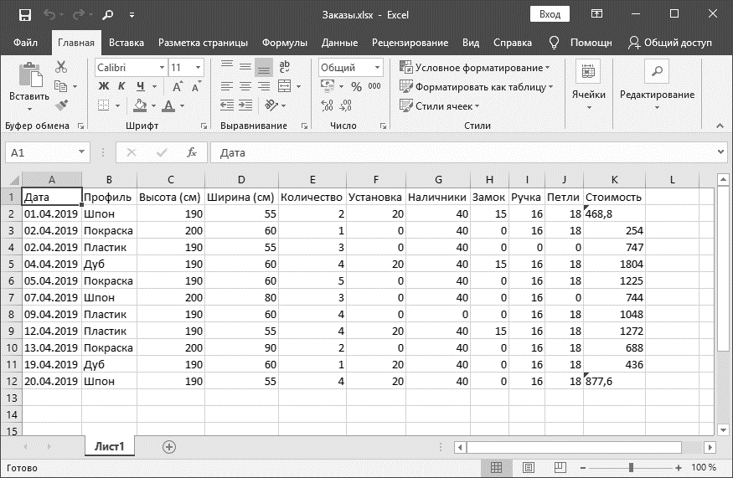

Рисунок Б1 - Внутренняя структура отчета Excel



Масса

Лит.

Масштаб

Инв.№подл.

Взам.инв.№

Подп. и дата

Инв.№дубл.

Подп. и дата

У

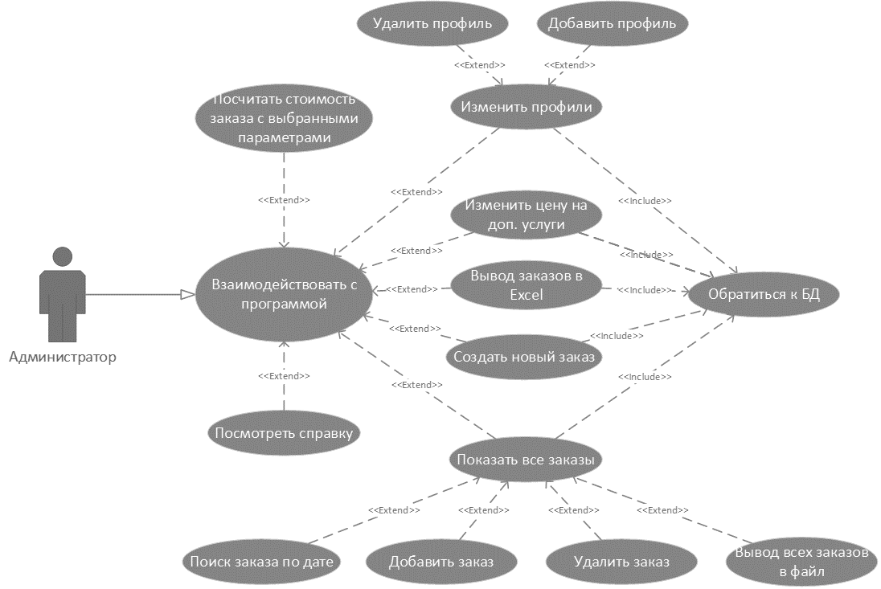



КБиП

Листов 5

Лист 1

*Программа автоматизации расчета стоимости установки дверей*

Диаграмма вариантов использования

Н.В.Ржеутская

К.В.Максимук

Утверд.

Н. Контр.

Реценз.

Т. Контр.

Провер.

Разраб.

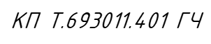

Масса

Лит.

Масштаб

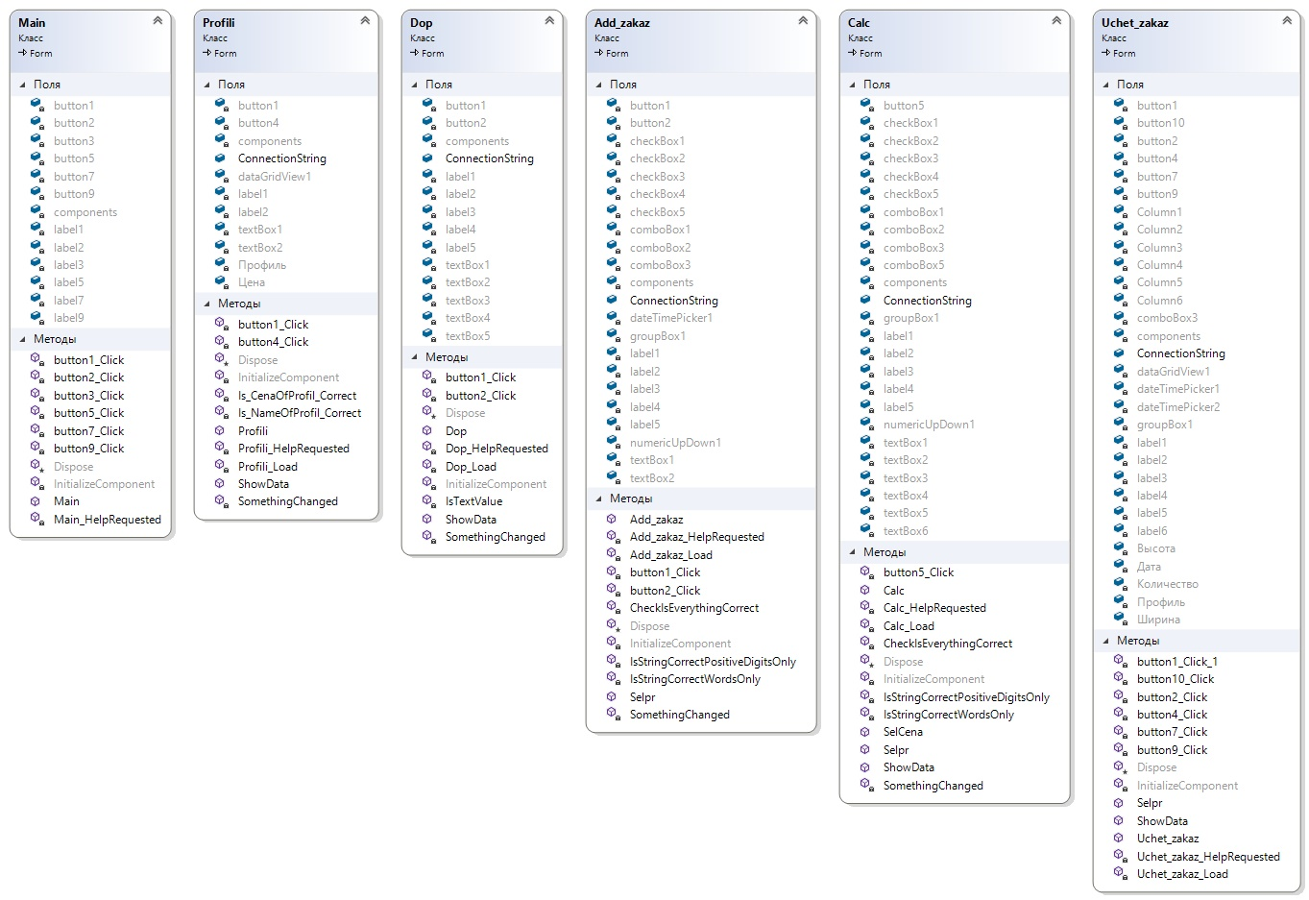

Н.В.Ржеутская

Лист 2

Реценз.

Т. Контр.

*Программа автоматизации расчета стоимости установки дверей*

Диаграмма классов

Утверд.

Н. Контр.

К.В.Максимук

Разраб.

Провер.

*КП Т.693011.401 ГЧ*

Инв.№подл.

КБиП

Взам.инв.№

Подп. и дата

Инв.№дубл.

Подп. и дата

У

Листов 5

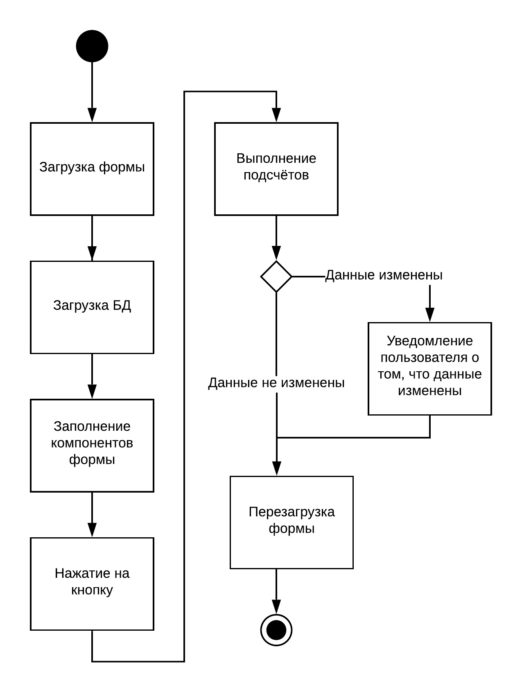

Масса

Лит.

Масштаб

Инв.№подл.

Взам.инв.№

Подп. и дата

Инв.№дубл.

Подп. и дата

У



КБиП

Листов 5

Лист 3

*Программа автоматизации расчета стоимости установки дверей*

Диаграмма деятельности

Н.В.Ржеутская

К.В.Максимук

Утверд.

Н. Контр.

Реценз.

Т. Контр.

Провер.

Разраб.

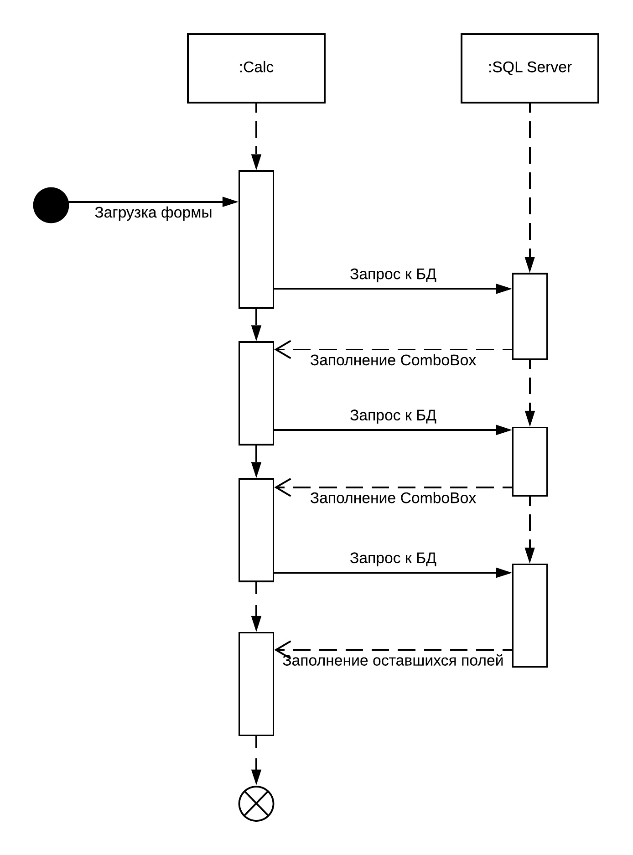

Масса

Лит.

Масштаб

Инв.№подл.

Взам.инв.№

Подп. и дата

Инв.№дубл.

Подп. и дата

У



КБиП

Листов 5

Лист 4

*Программа автоматизации расчета стоимости установки дверей*

Диаграмма

последовательности

Н.В.Ржеутская

К.В.Максимук

Утверд.

Н. Контр.

Реценз.

Т. Контр.

Провер.

Разраб.

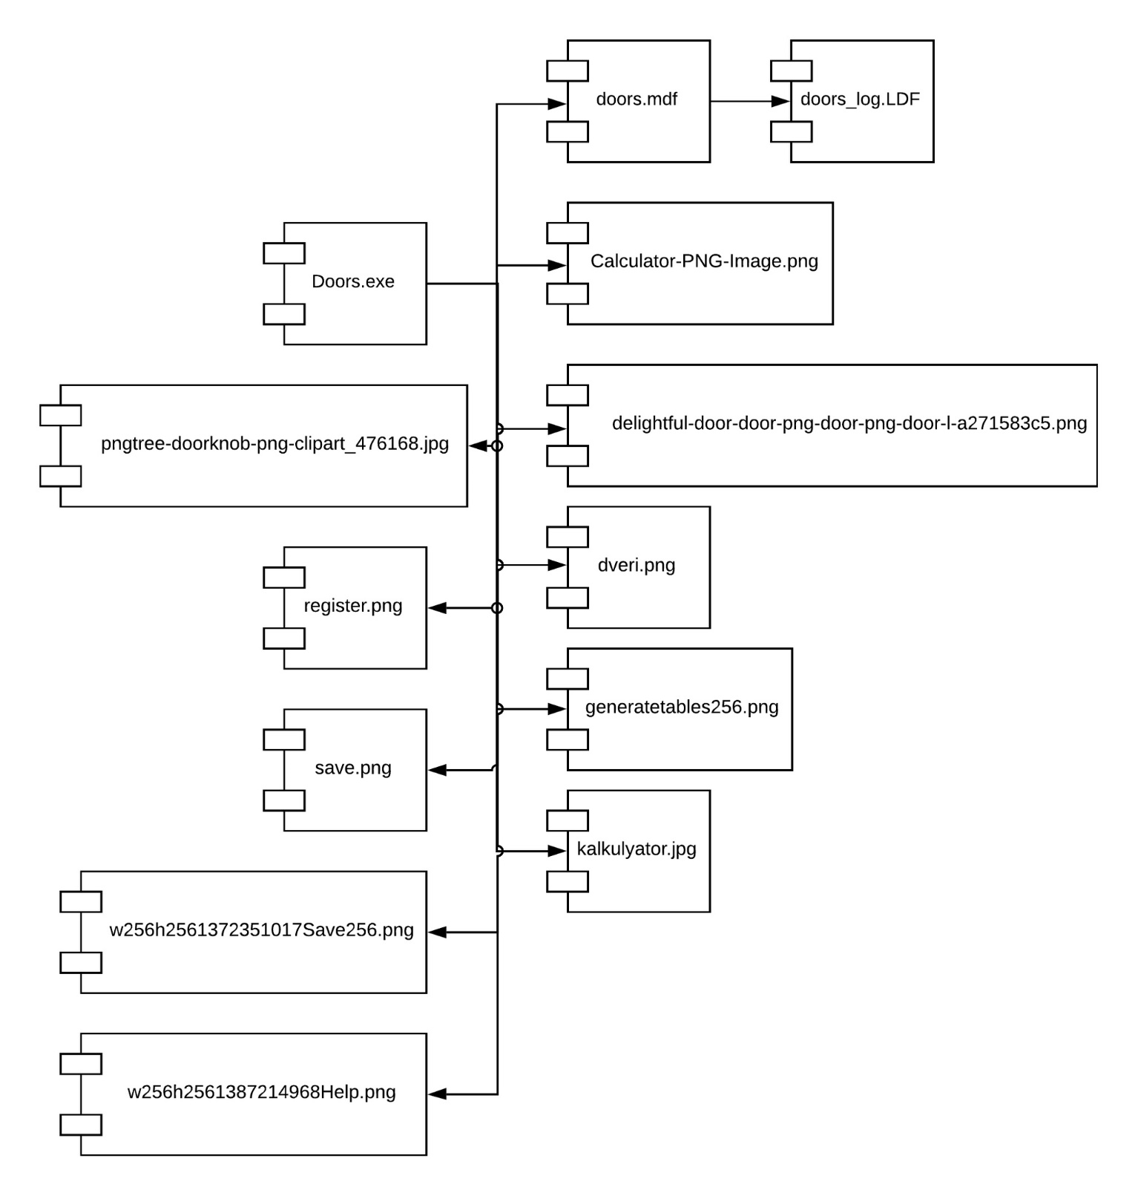

Масса

Лит.

Масштаб

Инв.№подл.

Взам.инв.№

Подп. и дата

Инв.№дубл.

Подп. и дата

У



КБиП

Листов 5

Лист 5

*Программа автоматизации расчета стоимости установки дверей*

Диаграмма компонентов

Н.В.Ржеутская

К.В.Максимук

Утверд.

Н. Контр.

Реценз.

Т. Контр.

Провер.

Разраб.